TRƯỜNG ĐẠI HỌC BÁCH KHOA – ĐẠI HỌC ĐÀ NẴNG
Học phần: Xử lý dữ liệu
BÁO CÁO TỔNG HỢP KIẾN THỨC
(Tài liệu đọc kèm slide thuyết trình giữa kỳ)
NGHIÊN CỨU, ĐÁNH GIÁ HỆ THỐNG SỐ POSIT
VÀ CÁC PHƯƠNG PHÁP TỐI ƯU CHO MÔ HÌNH AI HIỆU NĂNG CAO
Sinh viên thực hiện: ………………………………………………
………………………………………………
Giảng viên hướng dẫn: ………………………………………………
Đà Nẵng, tháng 10/2026

Hướng dẫn đọc tài liệu
Tài liệu này tổng hợp toàn bộ những gì nhóm tìm hiểu được từ 21 bài báo khoa học trong thư mục papers_download cùng kết quả 5 thí nghiệm do nhóm tự thực hiện. Slide thuyết trình chỉ trình bày ý chính; khi cần hiểu sâu một ý, hãy tra mục tương ứng ở đây.
- Quy ước trích dẫn: [NN] là số đầu tên file trong thư mục papers_download (ví dụ [36] ↔ 36_PLAM_A_Posit_Logarithm-Approximate_Multiplier.pdf). Nhờ vậy mở đúng bài báo rất nhanh. Nguồn nằm ngoài thư mục ký hiệu [S1], [S2]…
- "tr.X" là số trang của file PDF (trang thứ X khi mở file), không phải số trang in trên tạp chí.
- Mọi con số trích từ bài báo đều được nhóm đọc lại tại trang gốc. Khi nhóm tự tính lại (ví dụ phần trăm chênh lệch) sẽ ghi rõ "nhóm tính". Các chỗ bài báo tự mâu thuẫn hoặc có lỗi số liệu được đánh dấu ⚠ và tổng hợp ở Phụ lục A.
- Kết quả thực nghiệm của nhóm nằm ở Chương 6; mã nguồn và số liệu gốc ở thư mục 02_demo (chạy lại được, xem Phụ lục D).
- Ghi chú chi tiết từng bài báo (1–2 trang/bài) nằm ở thư mục 01_ghi_chu_bai_bao.

Tóm tắt 6 thông điệp chính
1. Posit (Gustafson, 2017) là định dạng số thực thay thế IEEE 754: dùng trường regime độ dài thay đổi nên có độ chính xác thon dần — rất chính xác quanh ±1, thô dần ở hai đầu — và chỉ có 2 giá trị đặc biệt (0 và NaR).
2. Ở 8 bit trở lên, posit, FP8 và INT8 cho độ chính xác suy luận gần như nhau trên mạng nhỏ; lợi thế của posit rõ nhất ở ≤ 6 bit và khi không có bước hiệu chỉnh/co giãn [07], [12], (Thí nghiệm B).
3. Quire (bộ cộng dồn chính xác) là thành phần then chốt: không có nó, sai số tích vô hướng 8-bit tăng mạnh theo độ dài vector (Thí nghiệm C) — nhưng quire tốn phần cứng [44], [27].
4. Huấn luyện thuần posit 8-bit thất bại; cần posit 16-bit hoặc độ chính xác hỗn hợp (optimizer/loss 10–12 bit), co giãn theo lớp, warm-up [08], [11], [40], (Thí nghiệm D).
5. Phương pháp tối ưu mới: nhân xấp xỉ logarit (PLAM) [36], quire nhỏ [27], MAC SIMD đa độ chính xác [48], định dạng posit thích ứng (Adaptive Posit, ALPS, Logarithmic Posit) [33], [12], [35], giải nén Posit8→FP16 [18], vector hóa RISC-V [21].
6. Điểm yếu lớn nhất: chưa có phần cứng phổ biến; mô phỏng phần mềm rất chậm (huấn luyện CifarNet ~10 ngày [36]); mạch giải mã regime tốn tài nguyên; posit 32-bit trên RISC-V chỉ thắng float "không ngoạn mục" [44].

MỤC LỤC
Hướng dẫn đọc tài liệu 2
Chương 1. Đặt vấn đề 6
1.1. Mô hình AI ngày càng lớn – bài toán chi phí tính toán 6
1.2. Năng lượng nằm ở đâu? – Vì sao số bit quan trọng 6
1.3. Hạn chế của chuẩn IEEE 754 đối với học sâu 7
1.4. Các hướng giảm độ chính xác đang được dùng và giới hạn của chúng 7
1.5. Mục tiêu và câu hỏi nghiên cứu 7
1.6. Phương pháp thực hiện 8
Chương 2. Hệ thống số Posit 9
2.1. Lịch sử hình thành 9
2.2. Cấu trúc một số posit 9
2.3. Ví dụ giải mã từng bước 10
Ví dụ 1 — posit⟨8,1⟩ = 01010101 10
Ví dụ 2 — số âm 11000000 trong posit⟨8,1⟩ 11
Ví dụ 3 — số 2.56 trong posit⟨16,1⟩ (ví dụ của [01] tr.2) 11
2.4. Dải động và các thuộc tính định lượng 12
2.5. Độ chính xác thon dần (tapered precision) 12
2.6. Làm tròn, so sánh và các ngoại lệ 14
2.7. Quire – bộ cộng dồn chính xác 15
2.8. Tham số es – đánh đổi dải động và độ chính xác 15
2.9. Phép toán "miễn phí" khi es = 0: sigmoid nhanh 16
2.10. So sánh tổng hợp posit với các định dạng khác 16
Chương 3. Tổng quan các nghiên cứu về posit cho học sâu 17
3.1. Bảng tổng hợp 21 tài liệu 17
3.2. Posit cho suy luận (inference) 18
3.2.1. Giai đoạn đầu (2018–2019): chứng minh khả thi 18
3.2.2. Giai đoạn mạng lớn và công nghiệp (2021–2022) 18
3.3. Posit cho huấn luyện (training) 19
3.4. Phần cứng posit 19
3.5. Các khía cạnh khác 20
Chương 4. Các phương pháp tối ưu cho posit trong AI 21
4.1. Hướng 1 – Tối ưu đơn vị tính toán (phần cứng) 21
4.1.1. Nhân xấp xỉ logarit – PLAM [36] 21
4.1.2. Nhân trong miền log, cộng trong miền tuyến tính – ELMA [43] và LP [35] 21
4.1.3. Thu nhỏ quire [27] 21
4.1.4. Tăng tốc khâu giải mã/mã hóa 22
4.1.5. MAC SIMD đa độ chính xác – SPADE [48] 22
4.2. Hướng 2 – Tối ưu định dạng và lượng tử hóa 22
4.2.1. Co giãn lũy thừa 2 theo lớp (scaling) 22
4.2.2. Chọn es theo vai trò dữ liệu 23
4.2.3. Định dạng posit thích ứng: Adaptive Posit [33] → ALPS [12] → Logarithmic Posit [35] 23
4.3. Hướng 3 – Tích hợp vào hệ thống sẵn có 23
4.4. Hướng 4 – Tối ưu quá trình huấn luyện 24
4.5. Bảng tổng hợp các phương pháp tối ưu 24
Chương 5. Đánh giá điểm mạnh, điểm yếu và khoảng trống nghiên cứu 25
5.1. Điểm mạnh của posit (kèm bằng chứng) 25
5.2. Điểm yếu và hạn chế 25
5.3. Bảng đánh giá tổng hợp 26
5.4. Khoảng trống nghiên cứu 26
Chương 6. Thực nghiệm của nhóm 28
6.1. Mục tiêu và thiết kế thí nghiệm 28
6.2. Môi trường, dữ liệu và mô hình 28
6.3. Bước 0 — Kiểm chứng bộ mô phỏng định dạng số 29
6.4. Thí nghiệm A — Độ chính xác thon dần và phân bố dữ liệu 29
6.5. Thí nghiệm B — Lượng tử hóa trọng số sau huấn luyện 29
Thiết lập 29
Nhận xét 31
6.6. Thí nghiệm C — Vai trò của quire 32
Thiết lập 32
Nhận xét 34
6.7. Thí nghiệm D — Huấn luyện bằng số độ chính xác thấp 34
Thiết lập 34
Nhận xét 35
6.8. Thí nghiệm E — Sigmoid/tanh nhanh 36
6.9. Hạn chế của thực nghiệm 36
Chương 7. Kết luận và hướng phát triển 37
7.1. Kết luận 37
7.2. Hướng phát triển (giai đoạn cuối kỳ) 37
Phụ lục A. Các lỗi và mâu thuẫn số liệu phát hiện khi đọc tài liệu 38
A.2. Đính chính sườn ban đầu của nhóm 38
Phụ lục B. Ma trận bằng chứng (khẳng định → nguồn) 39
Phụ lục C. Bảng thuật ngữ Anh – Việt 40
Phụ lục D. Hướng dẫn chạy lại thực nghiệm 41
Tài liệu tham khảo 42

(Nếu mục lục trống: trong Word nhấn chuột phải vào vùng này → Update Field → Update entire table.)

Chương 1. Đặt vấn đề

1.1. Mô hình AI ngày càng lớn – bài toán chi phí tính toán
Các mạng nơ-ron sâu (DNN) đạt độ chính xác cao nhờ số tham số và số phép tính khổng lồ. Một số con số được các bài báo trong bộ tài liệu dẫn ra:
Bảng 1. Quy mô một số mô hình được nêu trong tài liệu
Mô hình | Quy mô | Nguồn
AlexNet | ~61 triệu tham số, ~1.4 GFLOPS mỗi ảnh | [07] tr.1
VGG-16 | ~138 triệu tham số, ~15 300 triệu phép nhân–cộng | [44] tr.1
LSTM mixture-of-experts | ~137 tỉ tham số; dịch máy ở FP32 tốn ~128 W chỉ cho truy cập DRAM | [03] tr.1
GPT-3 | 175 tỉ tham số; huấn luyện ước tính 355 năm trên 1 GPU V100, ~4.6 triệu USD | [11] tr.1
Seq2seq nhận dạng tiếng nói | > 30 triệu tham số → ~120 MB ở FP32 | [42] tr.1
Triển khai trên vi điều khiển ARM M-7 | cần ~153.5× bộ nhớ và ~4× công suất so với ngân sách | [12] tr.1
Với thiết bị biên (điện thoại, IoT, xe tự hành), khoảng cách giữa nhu cầu của mô hình và tài nguyên phần cứng là rất lớn [06], [07]. Giảm số bit biểu diễn mỗi số (low-precision arithmetic) là hướng tiếp cận được đánh giá cao vì cùng lúc giảm bộ nhớ, băng thông, độ trễ và năng lượng của các phép nhân–cộng (MAC) [06] tr.1, [07] tr.1.

1.2. Năng lượng nằm ở đâu? – Vì sao số bit quan trọng
- Ở công nghệ 45 nm, chuyển từ float16 lên float32 làm năng lượng phép cộng tăng 2× và phép nhân tăng ~4×; đọc bộ nhớ 1 MB tốn ~10× so với bộ nhớ 8 kB [06] tr.1, [07] tr.1.
- Ở 28 nm, một lần đọc SRAM 16-bit tốn ~80× năng lượng một phép MAC, đọc DRAM tốn ~2.6 bậc độ lớn (khoảng 400×) [33] tr.2 → di chuyển dữ liệu mới là phần tốn kém nhất [43] tr.1.
- Trong một bộ MAC int8/32 ở 28 nm, riêng bộ nhân chiếm 63.4% công suất tổ hợp [43] tr.4; trong bộ nhân posit⟨32,2⟩, bộ nhân phần định trị chiếm 67.8% diện tích và 79% công suất [36] tr.1.
Do đó, một định dạng số mang nhiều thông tin hơn trên mỗi bit cho phép dùng ít bit hơn mà vẫn giữ độ chính xác → tiết kiệm trực tiếp bộ nhớ và năng lượng. Đây chính là luận điểm cốt lõi của posit.

1.3. Hạn chế của chuẩn IEEE 754 đối với học sâu
Chuẩn IEEE 754 (1985, sửa đổi 2008, 2019) là chuẩn số thực của mọi CPU/GPU hiện nay. Các bài báo chỉ ra những điểm không tối ưu khi dùng cho DNN:
- Dải động quá thừa: float32 phủ hơn 80 bậc độ lớn (khoảng 10⁻³⁸…10³⁸, tính cả subnormal là 10⁻⁴⁵) trong khi tham số DNN chỉ tập trung trong vài bậc → "thông tin trên mỗi bit" thấp theo nghĩa entropy Shannon [03] tr.2, [04] tr.2.
- Độ chính xác phẳng: float32 có cùng 23 bit định trị ở 10⁻¹⁰ cũng như ở 10¹⁰ [43] tr.2, trong khi trọng số/activation lại dồn quanh một vùng hẹp.
- Lãng phí mẫu bit cho NaN: float32 có 2 × (2²³ − 1) = 16 777 214 mẫu NaN (nhóm tính; [21] tr.2 nêu "hàng triệu"); float 8-bit kiểu IEEE (4 bit mũ, 3 bit định trị) lãng phí ~6% số mã cho NaN [43] tr.2.
- Hai số 0 (+0 và −0), tràn trên thành ±∞ và tràn dưới thành 0, số dưới chuẩn (subnormal) tốn mạch phần cứng [03] tr.2, [05] tr.2.
- Tính tái lập kém và làm tròn ở mỗi phép toán: cùng một chương trình trên hai máy có thể cho kết quả khác nhau; phép cộng float không có tính kết hợp → tổng phụ thuộc thứ tự [05] tr.1–2, [43] tr.3.

1.4. Các hướng giảm độ chính xác đang được dùng và giới hạn của chúng
Bảng 2. Các định dạng độ chính xác thấp phổ biến (tổng hợp từ tài liệu)
Hướng | Ý tưởng | Giới hạn được nêu | Nguồn
FP16 + loss scaling | Tính FP16, cập nhật trọng số FP32, nhân loss để tránh gradient underflow | Cần trọng số chính FP32, loss scaling động; FP16 thuần huấn luyện kém | [06] tr.2, [08] tr.2
BF16 (bfloat16) | Giữ 8 bit mũ như FP32, chỉ 7 bit định trị | Độ chính xác thấp; vẫn 16 bit | [06] tr.2, [07] tr.3
INT8 / fixed-point | Lượng tử hóa đều với hệ số co giãn | Lưới đều không khớp phân bố không đều; cần hiệu chỉnh, đôi khi huấn luyện lại | [01] tr.1, [43] tr.1
FP8 (HFP8, E4M3/E5M2) | Float 8 bit, 2 biến thể cho forward/backward | Dải động hẹp; huấn luyện GAN thất bại | [40] tr.2, tr.5
Block floating point | Nhiều giá trị dùng chung một số mũ (Flexpoint, Brainwave) | Phải cập nhật hệ số chia sẻ theo thống kê → tăng phức tạp | [07] tr.3, [33] tr.2
Posit (đề tài này) | Độ chính xác thon dần, ít ngoại lệ, có quire | Phần cứng chưa phổ biến; giải mã phức tạp (Chương 5) | [S1], các bài còn lại

1.5. Mục tiêu và câu hỏi nghiên cứu
Đề tài trả lời bốn câu hỏi:
- Posit là gì, khác IEEE 754 ở đâu, vì sao được cho là hợp với học sâu? (Chương 2)
- Bằng chứng thực nghiệm đã công bố về posit cho suy luận và huấn luyện nói gì — kể cả bằng chứng ngược chiều? (Chương 3, 5)
- Các phương pháp tối ưu mới nhất (2019–2026) để khắc phục điểm yếu của posit là gì? (Chương 4)
- Nhóm có tự tái hiện được các kết luận chính bằng thí nghiệm của mình không? (Chương 6)

1.6. Phương pháp thực hiện
- Thu thập & đọc kỹ 21 bài báo (2018–2026): ghi chú theo mẫu thống nhất (bài toán – phương pháp – thiết lập – số liệu kèm trang – hạn chế – dùng cho slide nào).
- Ma trận bằng chứng: mỗi khẳng định trên slide gắn với nguồn và trang (Phụ lục B); kiểm tra chéo số liệu — tính lại phần trăm, đối chiếu bảng với văn bản (phát hiện 10+ chỗ mâu thuẫn, Phụ lục A).
- Tự xây bộ mô phỏng posit bằng Python/PyTorch, kiểm chứng 100% khớp thư viện chuẩn SoftPosit, rồi chạy 5 thí nghiệm trên LeNet-5/Fashion-MNIST (Chương 6).

Chương 2. Hệ thống số Posit

2.1. Lịch sử hình thành
Posit là thế hệ thứ ba của họ unum (universal number) do John L. Gustafson đề xuất:
Bảng 3. Các mốc phát triển của posit (tổng hợp từ tài liệu)
Thời điểm | Sự kiện | Nguồn
2015 | Unum Type I: độ dài thay đổi (variable size) → bị phàn nàn vì khó cài đặt phần cứng | [03] tr.2, [04] tr.2
2016 | Unum Type II: kích thước cố định nhưng phải dùng bảng tra → giới hạn độ chính xác | [03] tr.2
Đầu 2017 | Type III Unum = Posit (Gustafson & Yonemoto, Beating Floating Point at its Own Game) — thay thế trực tiếp (drop-in) cho IEEE 754, không overflow/underflow, không lãng phí NaN | [S1]; [05] tr.2
2018 | Các bài đầu tiên đưa posit vào DNN: lưu trọng số [01], log-float + quire của Facebook [43]; Posit Standard bản nháp 3.2 | [01], [43], [11] (TLTK)
2019 | Phần cứng FPGA: Deep Positron (EMAC) [03], [04]; huấn luyện đầu tiên [05], [06]; ImageNet 16-bit [08]; hội nghị CoNGA | [03]–[08]
2020–2021 | Định dạng thích ứng [33], [12]; mixed precision PositNN [11]; PLAM [36]; RISC-V [21], [44]; GAN [40]; độ bền [46] | các bài tương ứng
2022 | Posit Standard (2022) — chuẩn chính thức đầu tiên của Posit Working Group: es = 2 cố định cho mọi độ rộng, quire 16n bit (posit8 → 128 bit, posit32 → 512 bit). Sườn ban đầu ghi tháng 3/2022 — cần đối chiếu bản chuẩn | [S2]; [18] tr.2 xác nhận es=2 là chuẩn
2022–2026 | Tích hợp công nghiệp (Kalray: Posit8→FP16) [18]; quire nhỏ [27]; Logarithmic Posit (DAC 2024) [35]; MAC SIMD 8/16/32 [48] | [18], [27], [35], [48]
Lưu ý về chuẩn
Phần lớn bài báo trước 2022 dùng các cặp (n, es) không theo chuẩn 2022, ví dụ posit⟨8,0⟩, ⟨16,1⟩, ⟨32,2⟩ (khuyến nghị cũ, [05] tr.2, [11] tr.2) hoặc ⟨32,3⟩ [44]. Khi so sánh kết quả giữa các bài phải để ý es. Tài liệu chuẩn [S2] chưa có trong thư mục — nhóm nên tải bản PDF tại posithub.org để đối chiếu khi trình bày.

2.2. Cấu trúc một số posit
Một posit được xác định bởi n (tổng số bit) và es (số bit mũ tối đa), ký hiệu posit⟨n, es⟩. Chuỗi bit gồm tối đa 4 trường [03] tr.2, [11] tr.2:
Sign (dấu) | Regime (chế độ) | Exponent (mũ) | Fraction (phần lẻ)
1 bit | chuỗi r r … r r̄ — độ dài thay đổi | tối đa es bit (có thể bị cắt) | các bit còn lại (có thể 0 bit)

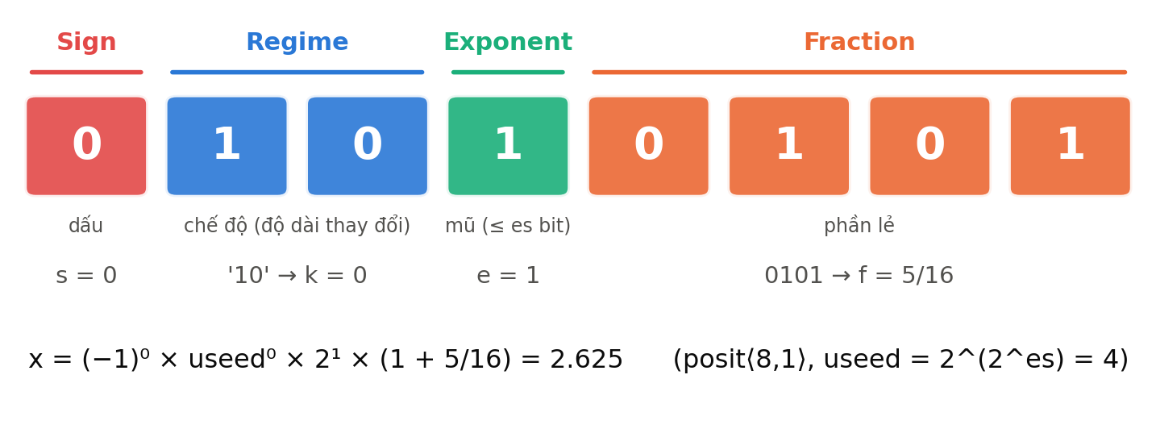
Hình 1. Bốn trường bit của posit⟨8,1⟩ và ví dụ giải mã 01010101 = 2.625 (hình nhóm vẽ, giá trị kiểm chứng bằng bộ giải mã).
- Sign: 0 là dương, 1 là âm. Số âm được lưu ở dạng bù hai của số dương tương ứng → phải lấy bù hai trước khi giải mã các trường còn lại [03] tr.2.
- Regime: chuỗi gồm m bit giống nhau liên tiếp, kết thúc bằng một bit ngược lại (hoặc hết chuỗi). Giá trị k = −m nếu các bit là 0; k = m − 1 nếu các bit là 1 [06] tr.1.
- Exponent: số nguyên không dấu e (0 ≤ e < 2^{es}); nếu regime chiếm hết chỗ thì các bit mũ bị thiếu được coi là 0 [40] tr.2.
- Fraction: phần lẻ f ∈ [0, 1) với bit ẩn luôn bằng 1 (giống float).
Giá trị của posit (khác 0 và NaR):
$x = {(-1)}^{s} × {useed}^{k} × 2^{e} × (1 + f), useed = 2^{2^{es}}$ (1)
Hai mẫu bit đặc biệt: 00…0 = 0 và 10…0 = NaR (Not a Real — thay cho mọi ∞, 0/0, √−1). Không có ±0, không có hàng triệu NaN [06] tr.1, [03] tr.2.
Bảng 4. Cách đọc regime (theo [03] tr.2, Bảng I)
Bit regime | 0001 | 001 | 01 | 10 | 110 | 1110
k | −3 | −2 | −1 | 0 | 1 | 2
Hiểu trực quan: useed^{k} × 2e chính là "số mũ" của posit. Regime giống như mã hóa unary (đếm số bit) cho phần lớn của số mũ — nên số càng gần 1 thì regime càng ngắn, chừa nhiều bit hơn cho phần lẻ (chính xác hơn); số rất lớn hoặc rất nhỏ thì regime dài, ít bit phần lẻ. Johnson [43] tr.2 mô tả đây là mã Golomb–Rice: regime là phần thương mã unary, exponent là phần dư.

2.3. Ví dụ giải mã từng bước

Ví dụ 1 — posit⟨8,1⟩ = 01010101
- Bit dấu = 0 → số dương; es = 1 nên useed = 2² = 4.
- Regime: sau bit dấu là 10 → một bit 1 rồi bit kết thúc 0 → m = 1, k = m − 1 = 0.
- Exponent (es = 1 bit): 1 → e = 1.
- Fraction: 0101 → f = 5/16 = 0.3125.
- x = 4⁰ × 2¹ × (1 + 0.3125) = 2.625.
Đây chính là posit⟨8,1⟩ gần số e = 2.71828 nhất từ phía dưới; giá trị kế tiếp 01010110 = 2.75 — khớp với nhận xét của [44] tr.9 (nhóm đã giải mã lại bằng chương trình).

Ví dụ 2 — số âm 11000000 trong posit⟨8,1⟩
Bit dấu = 1 → lấy bù hai của 8 bit: 11000000 → 01000000. Giải mã 01000000: regime 10 → k = 0, e = 0, f = 0 → 1.0. Vậy giá trị là −1.0.

Ví dụ 3 — số 2.56 trong posit⟨16,1⟩ (ví dụ của [01] tr.2)
Làm tròn 2.56 về posit⟨16,1⟩ được mẫu bit 0101010001111011: regime 10 → k = 0; mũ 1 → e = 1; phần lẻ 010001111011 → f = 1147/4096 ≈ 0.280. Giá trị = 4⁰ × 2¹ × (1 + 0.280) = 2.56005859375 — khớp với ví dụ "4⁰ × 2¹ × (1 + 0.280)" trong [01].
Bảng 5. Một số mẫu bit posit⟨8,1⟩ — sinh bằng bộ giải mã của nhóm (đã kiểm chứng với SoftPosit)
Mẫu bit | Dấu | Regime → k | Mũ e | Phần lẻ f | Giá trị
00000000 | – | – | – | – | 0 (số không)
00000001 | 0 | 0000001 → -6 | (hết bit) → 0 | (hết bit) → 0 | 0.000244140625
00010000 | 0 | 001 → -2 | 0 → 0 | 000 → 0 | 0.0625
00100000 | 0 | 01 → -1 | 0 → 0 | 0000 → 0 | 0.25
00110000 | 0 | 01 → -1 | 1 → 1 | 0000 → 0 | 0.5
01000000 | 0 | 10 → 0 | 0 → 0 | 0000 → 0 | 1
01001000 | 0 | 10 → 0 | 0 → 0 | 1000 → 1/2 | 1.5
01010000 | 0 | 10 → 0 | 1 → 1 | 0000 → 0 | 2
01010101 | 0 | 10 → 0 | 1 → 1 | 0101 → 5/16 | 2.625
01010110 | 0 | 10 → 0 | 1 → 1 | 0110 → 3/8 | 2.75
01100000 | 0 | 110 → 1 | 0 → 0 | 000 → 0 | 4
01110000 | 0 | 1110 → 2 | 0 → 0 | 00 → 0 | 16
01111111 | 0 | 1111111 → 6 | (hết bit) → 0 | (hết bit) → 0 | 4096
10000000 | – | – | – | – | NaR (Not a Real)
11000000 | 1 | 10 → 0 | 0 → 0 | 0000 → 0 | -1
Toàn bộ 15 giá trị dương của posit⟨5,1⟩ (tái hiện Bảng I của [08] tr.2): 00001=0.015625; 00010=0.0625; 00011=0.125; 00100=0.25; 00101=0.375; 00110=0.5; 00111=0.75; 01000=1; 01001=1.5; 01010=2; 01011=3; 01100=4; 01101=8; 01110=16; 01111=64. Có thể thấy mật độ giá trị dày đặc quanh 1 và thưa dần ra hai phía.

2.4. Dải động và các thuộc tính định lượng
$maxpos = {useed}^{n-2}, minpos = {useed}^{-(n-2)}, dải động = \log_{10}\frac{maxpos}{minpos} = 2(n-2)·2^{es}·\log_{10}2$ (2)
Công thức maxpos/minpos theo [03] tr.4, [08] tr.2. Bảng dưới được nhóm tính bằng bộ mô phỏng (file 02_demo/results/00_validation.json):
Bảng 6. Thuộc tính các định dạng 8/16 bit (nhóm tính)
Định dạng | maxpos | minpos | Dải động (thập phân) | Số giá trị dương
posit<8,0> | 64 | 0.015625 | 3.61 | 127
posit<8,1> | 4096 | 2.44×10⁻⁴ | 7.22 | 127
posit<8,2> | 1.68×10⁷ | 5.96×10⁻⁸ | 14.45 | 127
posit<16,1> | 2.68×10⁸ | 3.73×10⁻⁹ | 16.86 | 32767
posit<16,2> | 7.21×10¹⁶ | 1.39×10⁻¹⁷ | 33.72 | 32767
FP8 E4M3 (OCP) | 448 | 0.0019531 | 5.36 | 126
FP8 E5M2 (OCP) | 57344 | 1.53×10⁻⁵ | 9.57 | 123
FP16 (IEEE half) | 65504 | 5.96×10⁻⁸ | 12.04 | 31743
BF16 | 3.39×10³⁸ | 9.18×10⁻⁴¹ | 78.57 | 32639
INT8 (đối xứng) | 127 | 1 | 2.10 | 127
Đối chiếu: dải động posit8 es = 0/1/2 là 3.61 / 7.22 / 14.45 bậc thập phân, FP16 là 12.04, BF16 là 78.57 — khớp hoàn toàn với Bảng 2 của [18] tr.4; quy đổi sang dB (×20) khớp Bảng 1 của [43] tr.2 (72.2 / 144.5 / 289.0 dB).
- Cùng 8 bit, posit⟨8,2⟩ có dải động rộng hơn FP16 (14.45 so với 12.04 bậc) — ưu thế "dải động lớn" của posit.
- Mỗi bit es tăng gấp đôi dải động (useed bình phương) nhưng bớt 1 bit phần lẻ ở vùng quanh 1 [35] tr.2, [18] tr.4.
- Posit làm tròn không bao giờ tràn: giá trị > maxpos bão hòa về maxpos, giá trị (0, minpos) bão hòa về minpos (không về 0) [12] tr.2.

2.5. Độ chính xác thon dần (tapered precision)
Đây là đặc tính quan trọng nhất. Với float, số bit định trị cố định nên độ chính xác tương đối gần như không đổi trên toàn dải ("phẳng"). Với posit, độ chính xác cao nhất quanh ±1 (gọi là "golden zone" [44] tr.2) và giảm dần khi đi xa. Gustafson cho rằng phân bố này khớp với phân bố trọng số/activation của DNN — thường tập trung quanh 0 với độ lớn nhỏ [03] tr.2, [05] tr.6, [11] tr.2.
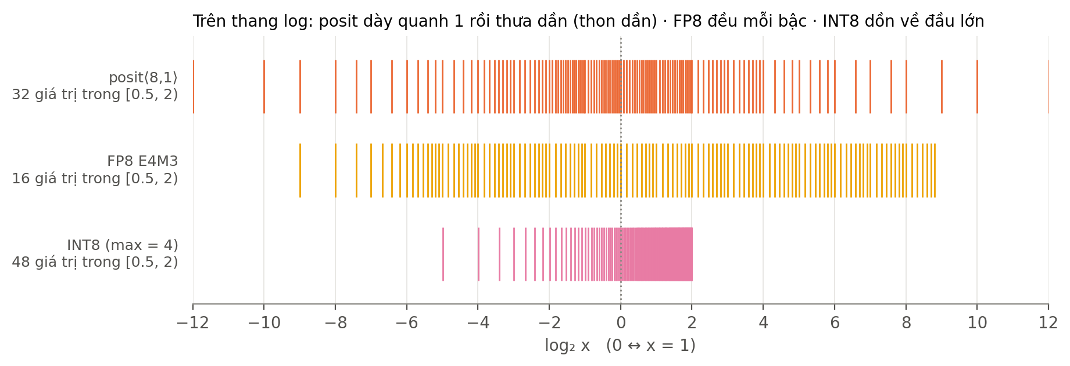
Hình 2. Vị trí 127 giá trị dương của ba định dạng 8-bit trên thang log₂: posit dày đặc quanh 1 (32 giá trị trong [0.5, 2) so với 16 của FP8) rồi thưa dần.
Hình dưới (Thí nghiệm A của nhóm) vẽ độ chính xác thập phân (số chữ số thập phân đúng tối thiểu, định nghĩa theo [42] tr.5) của từng định dạng 8-bit theo log₂|x|, đặt cạnh phân bố thật của trọng số và activation LeNet-5:
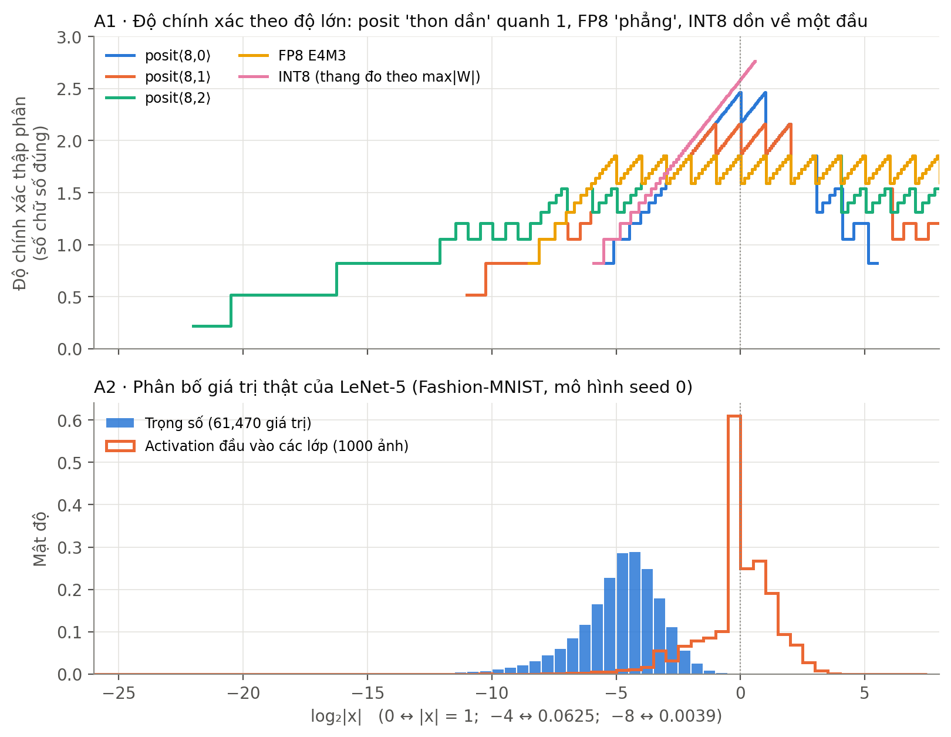
Hình 3. Độ chính xác thập phân của các định dạng 8-bit (trên) và phân bố giá trị thật của LeNet-5 (dưới) — Thí nghiệm A của nhóm.
Bảng 7. Số liệu định lượng từ Thí nghiệm A
Đại lượng | Giá trị | Ý nghĩa
Độ chính xác thập phân đỉnh posit⟨8,0⟩ / ⟨8,1⟩ / ⟨8,2⟩ | 2.47 / 2.16 / 1.85 | es nhỏ → đỉnh cao hơn nhưng hẹp hơn
Độ chính xác thập phân đỉnh FP8 E4M3 | 1.85 | phẳng ~1.6–1.85 trên toàn dải
Vùng posit⟨8,1⟩ đạt ≥ 1.5 chữ số | 2^{-5.1} … 2^{5.9} | khoảng 0.03 … 60
Trung vị |trọng số| LeNet-5 | 0.0402 (≈ 2^{-4.64}) | trọng số nằm lệch trái so với vùng vàng quanh 1
Tỉ lệ trọng số < minpos của posit⟨8,0⟩ (2⁻⁶) | 20.3% | bị bão hòa lên minpos nếu không co giãn
Trung vị |activation| ≠ 0 | 0.810 | activation nằm đúng vùng vàng
Tỉ lệ trọng số bị INT8 làm tròn về 0 | 7.8% | INT8 mất các trọng số nhỏ
Điều nhóm hiểu ra từ hình độ chính xác thập phân
• Activation (sau chuẩn hóa đầu vào và ReLU) nằm quanh |x| ≈ 1 — đúng "vùng vàng" của posit.
• Trọng số lại tập trung quanh 2^{−4.6} ≈ 0.04, tức lệch khỏi vùng vàng khoảng 4–5 bậc nhị phân → muốn tận dụng posit phải co giãn theo lớp (nhân với 2^{s}) — chính là kỹ thuật của [08] (layer-wise scaling), [40] (exponent bias), [07] (linear quantization), và lý do ra đời Adaptive Posit/ALPS/LP [33], [12], [35].
• INT8 có độ chính xác cao nhất ở đầu lớn của dải và tệ dần về phía số nhỏ; FP8 phẳng; posit nhọn ở giữa — ba "hình dạng" khác nhau, không định dạng nào thắng tuyệt đối.
Bảng 2 của [42] tr.5 (dữ liệu của Gustafson) cho cùng kết luận ở dạng số bit: 8-bit posit đạt tối đa 6 bit chính xác (float 8-bit: 5 bit) và posit ≥ float trong vùng 1/4 … 4; 16-bit: 13 vs 11 bit, vùng 1/64 … 64; 32-bit: 28 vs 24 bit, vùng 10⁻⁶ … 10⁶.

2.6. Làm tròn, so sánh và các ngoại lệ
- Một chế độ làm tròn duy nhất: round-to-nearest-even trên chuỗi bit [36] tr.3. ⚠ Lưu ý tinh tế (nhóm phát hiện khi cài đặt): điểm "giữa" để làm tròn là trung điểm trên không gian bit, tức giá trị của posit⟨n+1, es⟩ có mẫu bit (p<<1)|1 — không phải trung bình cộng hai giá trị khi phải cắt bit mũ. Cài đặt theo cách này cho kết quả trùng khớp 100% với SoftPosit (Mục 6.2).
- So sánh hai posit dùng chung mạch so sánh số nguyên (vì thứ tự mẫu bit bù hai trùng thứ tự giá trị) → max-pooling, ReLU rất rẻ [05] tr.8.
- Không underflow: số khác 0 không bao giờ làm tròn về 0. Ưu điểm: không mất thông tin nhỏ. Nhược điểm: gradient cực nhỏ bị "phóng to" lên minpos — [05] tr.9 cho rằng đây là nguyên nhân posit 8/10-bit hội tụ bất thường khi huấn luyện (Thí nghiệm D).
- Độ bền với lỗi lật bit: với posit⟨32,2⟩, lật 1 bit làm sai lệch ít hơn float32 trong > 95% trường hợp; posit ra NaR chỉ ~0.7×10⁻⁶ %, float ra NaN > 4% [46] tr.4.

2.7. Quire – bộ cộng dồn chính xác
Tích vô hướng y = Σ a_{i}b_{i} là phép toán chiếm đa số trong DNN (một lớp conv 3×3 với 512 kênh của ResNet-50 cộng 4 608 tích [43] tr.3). Có hai cách cộng:
$FMA: y = r( a_{n}b_{n} + r( a_{n-1}b_{n-1} + r( … + r( a_{1}b_{1} ) … ) ) ) Quire (EMA): y = r( Σ a_{i}b_{i} )$ (3)
FMA làm tròn sau mỗi bước; với số 8-bit, khi tổng tích lũy lớn dần so với tích mới thì tích mới bị "nuốt" (hiện tượng c + ab = c) [43] tr.3. Quire (bộ cộng dồn Kulisch) là thanh ghi fixed-point đủ rộng để chứa chính xác mọi tích, chỉ làm tròn một lần ở cuối [43] tr.3, [03] tr.3. Gustafson đề xuất quire là thành phần chuẩn của posit [43] tr.3.
Bảng 8. Kích thước quire theo các tài liệu
Quy ước | Công thức / giá trị | Nguồn
Posit Standard bản nháp 3.2 (2018) | n²/2 bit: posit8 → 32, posit16 → 128, posit32 → 512, posit64 → 2048 bit | [11] tr.2 Bảng 1
EMAC Deep Positron (k tích) | 2^{es+2}·(n−2) + 2 + ⌈log₂k⌉ bit | [03] tr.4 (4); [07] tr.5 (6)
Posit Standard 2022 | 16n bit (posit8 → 128, posit16 → 256, posit32 → 512) | [S2]
Quire nhỏ dạng dấu phẩy động | 15 bit thay cho 63 bit (ResNet-9) — không còn chính xác tuyệt đối | [27] tr.3
Cái giá của quire: một cài đặt quire tốn ~10× diện tích, ~8× độ trễ so với posit không quire (theo [44] tr.3), nên POSAR [44] bỏ quire, còn [27] thu nhỏ quire. Thí nghiệm C (Chương 6) đo trực tiếp quire quan trọng thế nào.

2.8. Tham số es – đánh đổi dải động và độ chính xác
- es = 0: dải hẹp (posit8: [1/64, 64]), đỉnh chính xác cao nhất, phần cứng rẻ nhất (EDP thấp hơn es = 2 tới 3× [04] tr.6), có sigmoid nhanh. Nhưng sụp trên mạng lớn nếu không co giãn: ResNet-50 −76% [43] tr.5, VGG16 10.2% [18] tr.5.
- es = 1: thường là điểm cân bằng tốt nhất cho 5–8 bit: [04] tr.8, [07] tr.10 (độ chính xác hơn es = 2 khoảng 2%, hơn es = 0 khoảng 4%); [43] tr.5 (ResNet-50 chỉ −0.87%).
- es = 2: dải rộng (cần cho gradient khi huấn luyện [08] tr.4, [11] tr.4, [40] tr.3), là chuẩn 2022, nhưng ít bit phần lẻ hơn.

2.9. Phép toán "miễn phí" khi es = 0: sigmoid nhanh
Với posit⟨n,0⟩, nhiều phép toán chỉ cần thao tác bit trên ALU số nguyên — nhóm Pisa gọi là phép toán mức L1: 2x, x/2, 1/x, 1 − x và sigmoid xấp xỉ [21] tr.3:
$σ_fast(X) = (X ⊕ 2^{n-1}) >> 2 tanh_fast(x) = 2·σ_fast(2x) - 1$ (4)
tức là đảo bit dấu rồi dịch phải 2 bit [05] tr.7, [40] tr.4 — thay cho việc tính e^{−x} và phép chia ("hơn trăm chu kỳ" theo Gustafson, trích trong [40] tr.2). Nhóm đã kiểm chứng (Thí nghiệm E):
- posit⟨8,0⟩: sai số tuyệt đối lớn nhất 0.0607, trung bình 0.0149 trên [−8, 8]; posit⟨16,0⟩: lớn nhất 0.0490.
- tanh xấp xỉ của [40] trên posit⟨16,0⟩, đoạn [0, 8]: sai số lớn nhất 0.0980 → sau hiệu chỉnh 0.0379 — trùng khớp với số [40] công bố (0.098 → 0.0379).
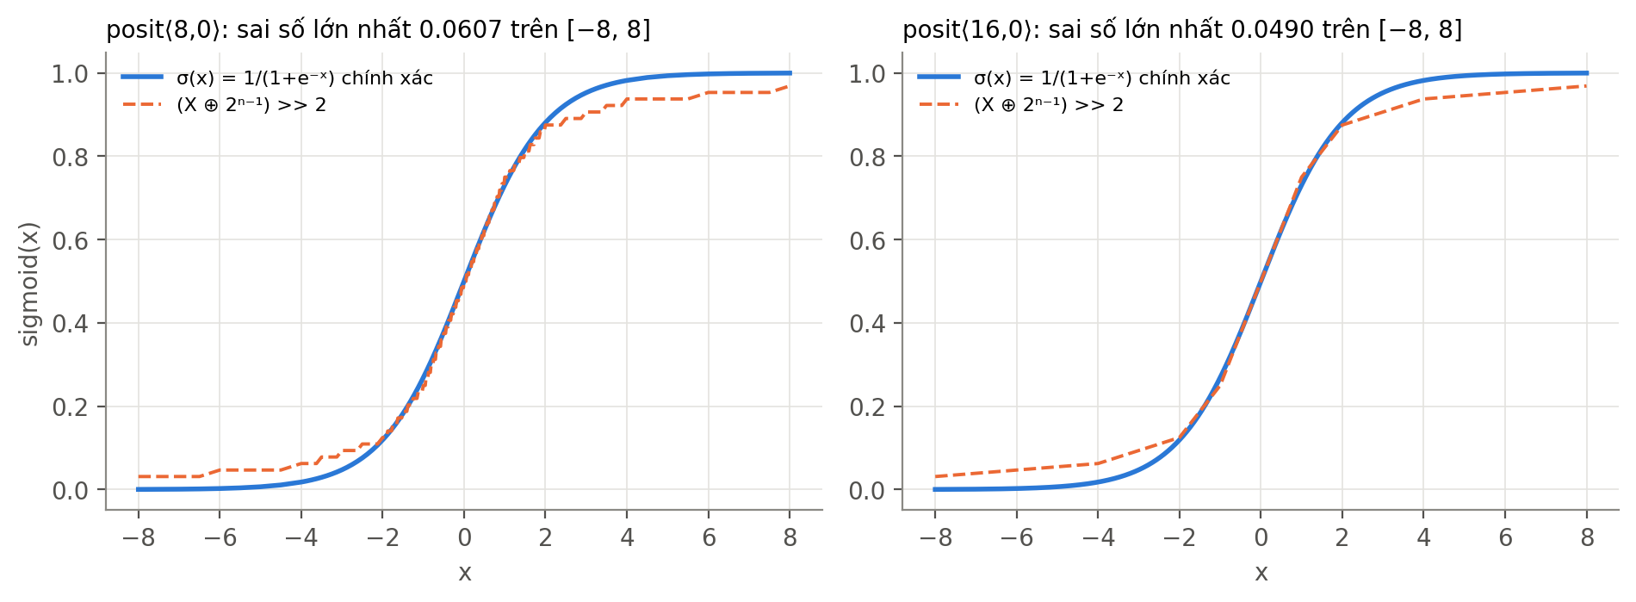
Hình 4. Sigmoid nhanh bằng 2 phép toán bit so với sigmoid chính xác (Thí nghiệm E).

2.10. So sánh tổng hợp posit với các định dạng khác
Bảng 9. So sánh đặc tính (tổng hợp)
Tiêu chí | IEEE float (FP32/16/8) | INT8 / fixed | Posit
Phân bố giá trị | Logarit, độ chính xác phẳng | Đều (uniform) | Logarit, thon dần, dày quanh ±1
Giá trị đặc biệt | ±0, ±∞, rất nhiều NaN, subnormal | Không | Chỉ 0 và NaR
Tràn | → ±∞ / 0 | Bão hòa hoặc quấn | Bão hòa maxpos/minpos
Cần hệ số co giãn | Ít (dải rộng) | Bắt buộc | Có lợi (Chương 4) nhưng không bắt buộc
Cộng dồn chuẩn | FMA | Bộ cộng int32 (chính xác) | Quire (chính xác, tốn phần cứng)
Giải mã phần cứng | Trường cố định | Không cần | Regime độ dài thay đổi → cần LZD/LOD, bộ dịch
Hỗ trợ phần cứng hiện nay | Mọi CPU/GPU | Mọi NPU | Chủ yếu nghiên cứu (FPGA, RISC-V, Kalray)

Chương 3. Tổng quan các nghiên cứu về posit cho học sâu
Chương này tóm tắt 21 bài báo theo bốn hướng: suy luận, huấn luyện, phần cứng và các ứng dụng khác. Ghi chú đầy đủ từng bài nằm trong thư mục 01_ghi_chu_bai_bao.

3.1. Bảng tổng hợp 21 tài liệu
Bảng 10. Danh sách tài liệu theo thời gian
Mã | Năm | Nhóm / nơi công bố | Nội dung chính | Kết quả nổi bật
[01] | 2018 | RIT · EMC² | Lưu trọng số CNN bằng posit (không huấn luyện lại) | Posit 5/7/7 bit = fixed 7/11/9 bit
[43] | 2018 | Facebook AI · arXiv | Log float, quire (EMA), tapered | ResNet-50 posit(8,1): −0.87% Top-1
[42] | 2018 | Harvard · báo cáo môn học | Posit cho nhận dạng tiếng nói (RNN) | posit⟨8,0⟩: WER +0.3
[03] | 2019 | RIT+NUS · DATE | Deep Positron, EMAC trên FPGA | posit 8-bit ≥ float/fixed 8-bit
[04] | 2019 | RIT+NUS · CoNGA | Đánh đổi 5–8 bit, ảnh hưởng es | es=1 cân bằng nhất
[05] | 2019 | UCM Madrid · arXiv | Bộ nhân FloPoCo, es=0, huấn luyện đầu tiên | CIFAR-10 posit⟨8,0⟩ −12%
[06] | 2019 | RIT · arXiv | Huấn luyện 16-bit | posit16 hơn float16 ~6 điểm
[07] | 2019 | RIT · arXiv | Framework Cheetah, linear quantization | 5-bit CIFAR-10: posit 41% vs float 13%
[08] | 2019 | Nanjing · SOCC | Warm-up + layer-wise scaling | ImageNet posit16 = FP32
[33] | 2020 | UTSA+NUS · CVPRW | Adaptive Posit | 5-bit ResNet-50: 51.5% vs 15.2%
[11] | 2021 | INESC-ID · ICASSP | PositNN, mixed precision | posit(8,2)* ≈ FP32
[12] | 2021 | UTSA+NUS · CVPRW | ALPS, generalized posit | +14% so với posit (TB)
[21] | 2021 | Pisa · Neural Comput. Appl. | Vector hóa trên RISC-V | Ngang ARM SVE
[36] | 2021 | UCM · IEEE TETC | PLAM nhân xấp xỉ log | −72.86% diện tích
[40] | 2021 | NUS · DATE | Huấn luyện GAN bằng posit | P8 ≈ FP16, FP8 thất bại
[44] | 2021 | NUS+Bucharest · arXiv | POSAR thay FPU trong RISC-V | Lợi ích "không ngoạn mục"
[46] | 2021 | CNRS+RWTH · VLSID | Độ bền với lỗi lật bit | Bền hơn float > 95%
[18] | 2022 | Kalray · CoNGA | Giải nén Posit8 → FP16 | es=1/2 giữ độ chính xác
[27] | 2022 | Kumamoto · IPSJ | MAC với quire nhỏ | −43% diện tích
[35] | 2024 | Georgia Tech · DAC | Logarithmic Posit | CNN < 1%, 2× TOPS/mm²
[48] | 2026 | IIT Indore · preprint | MAC SIMD posit 8/16/32 | 6.1 mW @ 1.38 GHz
Nhận xét về nguồn: 7/21 bài đến từ cùng một nhóm (Langroudi, Carmichael, Kudithipudi — RIT/UTSA), và John L. Gustafson — tác giả posit — là đồng tác giả của 6 bài ([03], [04], [12], [33], [35], [40]). Điều này có nghĩa nhiều kết quả tích cực đến từ những người đề xuất posit; bài đánh giá độc lập và phản biện nhất là [44]. Ngoài ra [42] là báo cáo môn học và [48] là preprint chưa bình duyệt.

3.2. Posit cho suy luận (inference)

3.2.1. Giai đoạn đầu (2018–2019): chứng minh khả thi
- [01] Langroudi 2018 — chỉ dùng posit để lưu trọng số, tính toán vẫn FP32. Với sai lệch < 1%, posit cần 5 / 7 / 7 bit cho LeNet / ConvNet / AlexNet, so với fixed-point 7 / 11 / 9 bit → tiết kiệm bộ nhớ 28.6% / 36.4% / ~22–23% (tr.3; ⚠ bài ghi 23%, nhóm tính 1 − 7/9 = 22.2%).
- [03], [04] Deep Positron — bộ tăng tốc FPGA với EMAC (nhân–cộng chính xác, dạng quire) cho cả 3 định dạng ở cùng số bit. Posit 8-bit bằng hoặc hơn float/fixed 8-bit: ví dụ Wisconsin Breast Cancer 85.9% vs 77.4% vs 57.8% (FP32 90.1%); Fashion-MNIST 89.6% vs 89.6% vs 89.2% (FP32 89.5%) ([04] tr.6 Bảng 1). ⚠ Mạng là MLP nhỏ trên dữ liệu chiều thấp, không phải CNN.
- [43] Johnson (Facebook) — kết quả quy mô lớn đầu tiên: ResNet-50 trên ImageNet, thay toàn bộ phép toán, không huấn luyện lại: posit(8,1)+EMA chỉ −0.87% Top-1; posit(9,1) −0.30%; nhưng posit(8,0) sụp hoàn toàn (−76%) do dải động không đủ (tr.5 Bảng 2).
- [05] Murillo 2019 — LeNet-5 với trọng số posit⟨8,0⟩: MNIST 99.32% (FP32 99.22%) nhưng CIFAR-10 56.11% (FP32 68.04%) → mất ~12% trên dữ liệu khó hơn (tr.10 Bảng 4).
- [07] Cheetah — CNN với 5–8 bit: ở 8 bit posit ≈ float (CIFAR-10: 80.40% vs 79.75%, FP32 81.37%), nhưng ở 5 bit posit 41.33% vs float 12.83% vs fixed 9.71% (tr.7 Bảng III) → lợi thế posit lộ rõ khi bit rất ít.

3.2.2. Giai đoạn mạng lớn và công nghiệp (2021–2022)
- [18] Kalray 2022 — nén tham số các mạng ImageNet sang Posit8: es = 0 làm sụp VGG16 (10.2%) và ResNet50 (0%); es = 1, 2 giữ gần nguyên (VGG16 70.8 / 70.5 so với 70.6); tham số BatchNorm rất nhạy (để BN ở độ chính xác cao thì ResNet50 P8.1 đạt 75.0 vs 75.7); MobileNetV2 sụp với mọi định dạng 8-bit (tr.5–6 Bảng 3, 5).
- [44] POSAR 2021 — chạy thật trên FPGA (lõi RISC-V): phần cuối CNN CIFAR-10 đạt 68.15% với posit 32/16-bit (= FP32) nhưng posit(8,1) chỉ 62.68%; cách lai lưu 8-bit, tính 16-bit đạt 68.47% (tr.9).
- [42] Harvard 2018 — mạng hồi quy nhận dạng tiếng nói (LibriSpeech): posit⟨8,0⟩ chỉ tăng WER 0.3 điểm (18.80 → 19.10), fixed 8-bit tăng 3.5 điểm (22.33) (tr.4 Bảng 1).
Tổng kết phần suy luận
• Posit 8-bit với es phù hợp (1 hoặc 2) + cộng dồn chính xác giữ được độ chính xác FP32 trên nhiều CNN, kể cả ResNet-50 ImageNet [43], [18].
• es = 0 chỉ đủ cho mạng nhỏ/dữ liệu dễ; với mạng lớn thì sụp [43], [18], [05].
• Ưu thế so với float/fixed lớn nhất ở ≤ 6 bit [07], [04]; ở 8 bit chênh lệch nhỏ.
• Mạng gọn (MobileNetV2) và tham số BatchNorm nhạy cảm với mọi định dạng 8-bit [18].

3.3. Posit cho huấn luyện (training)
Bảng 11. Các kết quả huấn luyện bằng posit
Bài | Mô hình / dữ liệu | Cấu hình posit | Kết quả | Trang
[05] | MLP 2 lớp ẩn, bài toán 2 chiều | ⟨8,0⟩ … ⟨32,2⟩ | ⟨16,1⟩ hội tụ như float; ⟨8,0⟩ kẹt loss 0.153 | tr.9 Bảng 3
[06], [07] | MLP 4 lớp, MNIST / Fashion | posit16 / posit32 toàn bộ | Posit-16: 96.5% / 87.4%; Float-16: 90.6% / 81.7% | [06] tr.2
[08] | ResNet-18, CIFAR-10 / ImageNet | Conv (8,1)/(8,2) + BN 16-bit; ImageNet (16,1)/(16,2) | 92.87% (FP32 93.40) / 71.09% (FP32 71.02) | tr.4 Bảng III
[11] | LeNet-5 Fashion; CifarNet CIFAR-10 | (8,0) thuần / (8,2)* hỗn hợp | 10% (thất bại) / 90.25% (FP32 90.42); CIFAR 68.65 (70.29) | tr.3–4
[40] | 7 mạng GAN (DCGAN, CycleGAN, ESRGAN…) | P(8,2) + optimizer P(16,2) + co giãn | P8+ ≈ FP16; FP8 thất bại (FID 423 vs 70) | tr.5 Bảng I
[36] | LeNet-5, CifarNet (Deep PeNSieve) | posit⟨16,1⟩ | ≈ FP32; CIFAR-10 72.47% vs 69.33% | tr.5 Bảng II
Kết luận chung: posit 16-bit huấn luyện được như FP32 trên nhiều bài toán [06], [08], [36]; posit 8-bit thuần thì thất bại [05], [11], vì gradient nhỏ dần (vanishing gradient) và trọng số cập nhật bằng 8 bit không đủ độ phân giải cho các bước cập nhật nhỏ [11] tr.4. Thành công với 8 bit luôn cần thêm kỹ thuật: độ chính xác hỗn hợp cho optimizer/loss [11], [40], warm-up FP32 [08], co giãn [08], [40]. ⚠ Lưu ý: [07] tr.8 viết posit-16 huấn luyện "giảm < 1%" nhưng bảng của chính bài cho 1.55–1.71 điểm — [06] ghi "< 2%" mới đúng.

3.4. Phần cứng posit
Bảng 12. Chi phí phần cứng posit được báo cáo (chú ý điều kiện so sánh)
Bài | Đối tượng | Kết quả | Điều kiện so sánh
[03], [04] | EMAC trên FPGA Virtex-7 | Posit tốn nhiều LUT hơn; EDP ≈ float; tần số cao hơn float; fixed có EDP tốt nhất | Cùng số bit (5–8)
[05] | Bộ nhân FloPoCo, 65 nm | posit⟨8,0⟩ 1488 µm² vs FP⟨4,3⟩ 700 µm²; posit⟨32,2⟩ 15459 vs FP32 6684 µm² | Cùng số bit; FP thiếu xử lý ngoại lệ
[08] | MAC 28 nm, 750 MHz | posit(8,2) 0.35 mW / 1032 µm² vs FP32 2.52 mW / 4322 µm² | Khác số bit (8 vs 32)
[42] | Bộ cộng 90 nm | Bộ cộng posit 8-bit ≈ 24% diện tích bộ cộng float 32-bit; bộ nhân posit 8-bit 5091 µm² | Khác số bit; không so bộ nhân
[44] | POSAR trên FPGA (RISC-V) | posit32: +30% LUT, +27% DSP, +6% công suất, nhanh hơn 30% (π) | Cùng 32 bit, hệ thống thật
[36] | PLAM 45 nm | 32-bit: −72.86% diện tích, −81.79% công suất so với bộ nhân posit chính xác | So với posit chính xác
[43] | ELMA 28 nm | 8-bit: 0.96× công suất, 1.12× diện tích của MAC int8/32 | So với int8
[35] | LPA 28 nm | 16.84 TOPS/mm² vs posit chuẩn 3.15, ANT 8.81 | Cùng bộ đệm 512 kB
[48] | SPADE 28 nm | 1.38 GHz, 6.1 mW, 0.025 mm² (8/16/32 SIMD) | Preprint
Đọc số liệu phần cứng cho đúng
Nhiều bài so sánh posit 8-bit với float 32-bit ([08], [42]) — phần lớn mức tiết kiệm đến từ việc dùng ít bit hơn, không phải từ định dạng posit. So sánh cùng số bit ([03]–[05], [44]) cho thấy mạch posit thường tốn hơn float do khâu giải mã/mã hóa regime. Lợi thế thực sự của posit là cần ít bit hơn để đạt cùng độ chính xác — khi đó mới tiết kiệm.

3.5. Các khía cạnh khác
- Tính toán khoa học [44]: posit(32,3) đạt độ chính xác cao hơn FP32 một bậc trong bài NPB BT (ε = 10⁻⁴ so với 10⁻³); nhưng posit 8-bit cho kết quả sai ở hầu hết nhân ML cổ điển (k-means, KNN, hồi quy tuyến tính… trên Iris).
- Độ tin cậy [46]: posit bền hơn float với lỗi lật bit (> 95% trường hợp); bộ phân loại ML giảm 0–30% với posit so với 10–67% với float khi bị tiêm lỗi.
- Mô hình sinh (GAN) [40] và mạng hồi quy (RNN) [42]: posit 8-bit dùng được, mở rộng phạm vi ứng dụng ngoài phân loại ảnh.
- Transformer (ViT) [35]: định dạng lai Logarithmic Posit mất 0.22–4.39 điểm ở ~4–6 bit — tốt hơn các phương pháp 4/8-bit cùng thời.

Chương 4. Các phương pháp tối ưu cho posit trong AI
Các điểm yếu của posit (Chương 5) thúc đẩy nhiều phương pháp tối ưu. Nhóm phân loại thành 4 hướng: (1) tối ưu đơn vị tính toán phần cứng, (2) tối ưu định dạng & lượng tử hóa, (3) tích hợp vào hệ thống sẵn có, (4) tối ưu quá trình huấn luyện. Bảng cuối chương (Mục 4.5) tổng hợp toàn bộ.

4.1. Hướng 1 – Tối ưu đơn vị tính toán (phần cứng)

4.1.1. Nhân xấp xỉ logarit – PLAM [36]
Vấn đề: trong bộ nhân posit, phép nhân phần định trị chiếm 67.8% diện tích và 79% công suất [36] tr.1. Ý tưởng (thuật toán Mitchell, 1962): lấy log₂ của posit dương:
$\log_{2} X = 2^{es}·k + e + \log_{2}(1 + f) ≈ 2^{es}·k + e + f, vì \log_{2}(1 + f) ≈ f với 0 ≤ f < 1$ (5)
Khi đó phép nhân trở thành phép cộng: K = K_{A} + K_{B}, E = E_{A} + E_{B}, F = F_{A} + F_{B} thay cho (1 + F_{A})(1 + F_{B}) [36] tr.3. Không cần bộ nhân, không dùng DSP. Sai số tương đối lớn nhất 11.1% (khi f_{A} = f_{B} = 0.5) và chỉ phụ thuộc phần lẻ [36] tr.4.
- Kết quả: 32-bit giảm 72.86% diện tích, 81.79% công suất, 17.01% độ trễ so với bộ nhân posit chính xác; 16-bit giảm 69.06% / 63.63%; trên FPGA dùng 0 DSP (tr.5).
- Độ chính xác: suy luận posit⟨16,1⟩ dùng PLAM chênh tối đa 0.42 điểm so với nhân chính xác trên 5 dataset (tr.5 Bảng II).
- Giới hạn: mới kiểm chứng ở 16-bit; độ trễ vẫn cao hơn float cùng số bit; chưa thử ImageNet do mô phỏng quá chậm (~10 ngày cho CifarNet).

4.1.2. Nhân trong miền log, cộng trong miền tuyến tính – ELMA [43] và LP [35]
[43] (Facebook) kết hợp: nhân trong miền log (cộng số mũ), chuyển về tuyến tính bằng bảng tra nhỏ p(f) = 2^{f} − 1, rồi cộng dồn Kulisch — gọi là ELMA. Kết quả: 8-bit ELMA = 0.96× công suất MAC int8/32; 16-bit ELMA = 0.59× công suất, 0.68× diện tích FMA float16 (tr.6). [35] (DAC 2024) phát triển thành Logarithmic Posit: biểu diễn phần mũ + phần lẻ thành một số fixed-point trong miền log (ulfx = e + log₂(1.f)), nhân = cộng, bộ chuyển log–tuyến tính bằng cổng logic thay LUT (tr.2–4).

4.1.3. Thu nhỏ quire [27]
Thay quire fixed-point khổng lồ (63 bit cho posit(8,1) trong Deep Positron) bằng quire dạng dấu phẩy động nhỏ (r bit định trị + thanh ghi mũ, chỉ 1 bit bảo vệ). Quire 15 bit cho độ chính xác ResNet-9 ngang 63 bit → diện tích MAC −43%, độ trễ 3.86 → 2.02 ns (tr.3). Đổi lại, phép cộng dồn không còn chính xác tuyệt đối.

4.1.4. Tăng tốc khâu giải mã/mã hóa
- Chỉ dùng bộ đếm số 0 (LZD): đảo bit theo bit regime đầu tiên để regime luôn bắt đầu bằng 0 → không cần cả LOD lẫn LZD [03] tr.4, [05] tr.4.
- Bỏ bộ cộng khỏi đường găng (tách đường dịch bit): encoder nhanh hơn 25–35%, decoder 15–30% [08] tr.5 Bảng IV (bộ mã hóa + giải mã chiếm ~40% độ trễ MAC posit).
- Phát hiện tràn chỉ từ regime khi đổi Posit8.2/8.3 → FP16 (Bổ đề 1) [18] tr.6.

4.1.5. MAC SIMD đa độ chính xác – SPADE [48]
Một datapath chạy 1× posit32, 2× posit16 hoặc 4× posit8 mỗi chu kỳ bằng cách chia sẻ bộ bù hai, LOD, bộ dịch, bộ nhân Booth; có quire. Ở 28 nm đạt 1.38 GHz, 6.1 mW, 0.025 mm²; thông lượng/W ở chế độ 8-bit cao tới 4× so với MAC posit32 đơn lẻ (tr.4). Phù hợp với việc các lớp DNN cần độ chính xác khác nhau. ⚠ Preprint 2026, có nhiều chỗ không nhất quán (ghi chú [48]).

4.2. Hướng 2 – Tối ưu định dạng và lượng tử hóa

4.2.1. Co giãn lũy thừa 2 theo lớp (scaling)
Vì posit chính xác nhất quanh 1 còn trọng số thường ~10⁻² (Mục 2.5), dịch dữ liệu về gần 1 trước khi làm tròn là kỹ thuật đơn giản mà hiệu quả. Ba biến thể trong tài liệu:
- Linear quantization [07]: co giãn về [−β, β] trước khi lượng tử hóa; MNIST 5-bit posit es=0 tăng từ 91.05% lên 98.28%; với co giãn thì es = 0 ≈ es = 1 nên dùng mạch es = 0 rẻ hơn, tiết kiệm 18% EDP (tr.8, tr.10).
- Layer-wise scaling [08]:
$center = round( mean( \log_{2}|x| ) ), S_{f} = 2^{center + σ}, p_{x} = P( x / S_{f} ) · S_{f}, σ = 2$ (6)
- Exponent bias [40]: lưu trọng số đã co giãn, cộng/trừ độ lệch t vào trường mũ khi mã hóa/giải mã (t = 3–5 với GAN). Nhận xét then chốt: co giãn không giúp float vì độ chính xác của float phẳng — chỉ posit mới hưởng lợi (tr.3).
Vì hệ số là lũy thừa của 2, việc co giãn trong phần cứng chỉ là cộng/trừ vào số mũ — gần như miễn phí. Thí nghiệm B của nhóm cho thấy co giãn giảm sai số trọng số posit⟨8,0⟩ từ 4.16% xuống 1.02%.

4.2.2. Chọn es theo vai trò dữ liệu
[08] dùng es = 1 cho trọng số/activation và es = 2 cho gradient/error (dải động rộng hơn) (tr.4); [40] thấy es = 2 tốt nhất khi huấn luyện GAN còn es = 1 tốt nhất khi triển khai (tr.3, tr.5); [04] khuyến nghị 8-bit es = 1 cho tiết kiệm năng lượng, es = 2 cho độ chính xác (tr.8).

4.2.3. Định dạng posit thích ứng: Adaptive Posit [33] → ALPS [12] → Logarithmic Posit [35]
Bảng 13. So sánh ba định dạng posit thích ứng
 | Adaptive Posit [33] (2020) | Generalized posit + ALPS [12] (2021) | Logarithmic Posit + LPQ [35] (2024)
Tham số thêm | rs (độ dài regime tối đa) hoặc Kb (độ lệch regime) | rs + sc (độ lệch mũ) | n, es, rs, sf (từng lớp) + miền log
Ý nghĩa | rs = 1 → float; rs = n−1 → posit | Dịch & đổi hình dạng vùng chính xác | Thêm mixed precision 2/4/8 bit
Cách chọn tham số | Dò (không gian lớn) | Công thức SQNR + khớp kurtosis/mean — không dò | Thuật toán di truyền + contrastive loss, 128 ảnh hiệu chỉnh
Kết quả tiêu biểu | ResNet-50 CIFAR-10 5-bit: 51.49% vs posit 15.18%; ImageNet không cải thiện | TB +14% vs posit, +6% vs scaled float; ImageNet 5-bit 46.22% vs 0.10% | CNN ImageNet giảm 0.74–1.29 điểm ở ~4–5 bit; ViT-B −4.39
Phần cứng | Decoder +5% tần số | EDP +6% so với posit | 16.84 TOPS/mm², ~2× ANT/BitFusion
Xu hướng: từ posit "cố định" chuyển sang họ định dạng lấy cảm hứng từ posit với tham số chỉnh theo từng lớp, chọn tự động, đồng thiết kế với phần cứng. Chính Gustafson là đồng tác giả cả ba bài — cộng đồng posit thừa nhận posit chuẩn cần biến thể để cạnh tranh ở ≤ 6 bit.

4.3. Hướng 3 – Tích hợp vào hệ thống sẵn có
- Posit làm định dạng lưu trữ, tính bằng float: [01] (posit lưu trọng số, tính FP32), [18] (giải nén Posit8 → FP16 để dùng tensor core FP16 của Kalray MPPA3; bộ giải nén pipeline bằng 2/3 diện tích bảng tra 4096 mục, tr.10), [44] (lưu posit 8-bit, tính posit 16-bit: không mất độ chính xác). Lợi ích: giảm 2× bộ nhớ so với FP16 mà không phải thay ALU.
- Vector hóa trên CPU [21]: nạp posit 8/16-bit vào thanh ghi vector RISC-V "V" rồi giải nén → mỗi lệnh nạp mang 2–4× dữ liệu; hàm kích hoạt nhanh hơn ≥ 10×, nhân ma trận nhanh hơn > 100× so với bản không vector hóa; RISC-V ngang ARM SVE 512-bit (tr.6–8). ⚠ Đo trên trình mô phỏng, so với bản posit không vector hóa.
- Thay FPU trong lõi RISC-V [44] (POSAR): giữ nguyên tập lệnh F, chỉ đổi biểu diễn bên trong. ⚠ Đổi FP32 ↔ posit liên tục lúc chạy làm mất độ chính xác nghiêm trọng (số e chỉ đúng 1 chữ số) (tr.7).
- Hàm kích hoạt bằng thao tác bit (es = 0) [05], [21], [40] — Mục 2.9.

4.4. Hướng 4 – Tối ưu quá trình huấn luyện
- Warm-up FP32 1–5 epoch đầu khi phân bố trọng số BatchNorm còn biến động mạnh [08] tr.3.
- Độ chính xác hỗn hợp theo giai đoạn: forward/backward 8-bit, optimizer 12-bit, loss 10-bit (posit(8,2)*, O12L10) — loss + cập nhật trọng số chỉ chiếm ~15% số phép toán [11] tr.4; P(8,2) cho W/A/E và P(16,2) cho gradient/optimizer [40] tr.3.
- Loss scaling kiểu posit: dịch phân bố gradient về vùng chính xác cao 2⁻⁴…2⁴ (với es = 2), khác float là dịch lên sát giá trị lớn nhất để tránh underflow [40] tr.4.
- Quire khi huấn luyện: cần nhưng không đủ — posit(8,2) + quire chỉ đạt 19.39% nếu không có mixed precision [11] tr.4 Bảng 3.

4.5. Bảng tổng hợp các phương pháp tối ưu
Bảng 14. Tổng hợp phương pháp tối ưu — vấn đề giải quyết, kết quả và cái giá
Phương pháp | Giải quyết vấn đề | Kết quả chính | Cái giá / giới hạn | Nguồn
PLAM (nhân log xấp xỉ) | Bộ nhân tốn năng lượng | −72.86% diện tích, −81.79% công suất | Sai số ≤ 11.1%/phép nhân | [36]
ELMA / log + Kulisch | Nhân đắt, FMA sai số | 8-bit ≈ int8 công suất | Bảng tra lớn ở 16-bit | [43]
Quire nhỏ | Quire chiếm diện tích | −43% diện tích MAC | Không còn chính xác tuyệt đối | [27]
Giải mã nhanh (LZD, tách đường) | Regime độ dài thay đổi | Decoder nhanh 15–30% | — | [03], [08]
MAC SIMD 8/16/32 | Lớp cần độ chính xác khác nhau | 4× MAC/W ở chế độ 8-bit | Preprint | [48]
Co giãn lũy thừa 2 | Dữ liệu lệch vùng vàng | MNIST 5-bit 91→98% | Cần hiệu chỉnh | [07], [08], [40]
es khác nhau theo dữ liệu | Gradient cần dải rộng | ImageNet 16-bit = FP32 | Nhiều cấu hình | [08]
Adaptive / Generalized / Log posit | ≤ 6 bit sụp | +14% TB; CNN < 1% ở ~4–5 bit | Tìm tham số, mạch phức tạp hơn | [33], [12], [35]
Posit lưu trữ + FP16 tính | Thiếu ALU posit | Giảm 2× bộ nhớ | Chỉ lợi bộ nhớ | [18], [44]
Vector hóa RISC-V | Mô phỏng chậm | ≥ 10× / > 100× vs naive | Đo trên trình mô phỏng | [21]
Mixed precision huấn luyện | Posit8 thuần thất bại | ≈ FP32 (Fashion −0.17) | CIFAR-10 −1.64 | [11], [40]
Warm-up FP32 | Đầu huấn luyện bất ổn | Hội tụ ổn định | Vẫn cần FP32 | [08]

Chương 5. Đánh giá điểm mạnh, điểm yếu và khoảng trống nghiên cứu

5.1. Điểm mạnh của posit (kèm bằng chứng)
Bảng 15. Điểm mạnh
# | Điểm mạnh | Bằng chứng | Mức độ chắc chắn
1 | Nhiều thông tin hơn trên mỗi bit ở vùng giá trị thường gặp — độ chính xác thon dần | 8-bit: 6 bit chính xác vs 5 (float) [42] tr.5; 16-bit: 13 vs 11. Thí nghiệm B: sai số trọng số posit⟨8,0⟩+co giãn 1.02% < INT8 1.17% < FP8 E4M3 2.64% | Cao
2 | Dải động rộng cùng số bit | posit⟨8,2⟩ 14.45 bậc > FP16 12.04 bậc [18] tr.4 (nhóm tính lại khớp) | Cao
3 | Ít bit hơn cho cùng độ chính xác ở độ rộng rất thấp | 5-bit CIFAR-10: 41.3% vs 12.8% (float) [07]; posit 5/7/7 bit = fixed 7/11/9 bit [01] | Cao (≤ 6 bit)
4 | Ngoại lệ đơn giản: chỉ 0 và NaR, không ±0, không subnormal, không tràn | [06] tr.1, [03] tr.2; POSAR nhân/chia nhanh hơn nhờ ít trường hợp đặc biệt [44] tr.9 | Cao
5 | Quire — tích vô hướng chính xác, làm tròn 1 lần | ResNet-50 posit(8,1)+EMA −0.87% [43]; Thí nghiệm C | Cao
6 | Thao tác bit thay hàm phức tạp (es = 0): sigmoid, tanh, 1/x… | [05] tr.7, [21] tr.3; Thí nghiệm E khớp [40] | Cao
7 | Bền với lỗi lật bit | > 95% trường hợp ít sai hơn float32 [46] tr.4 | Trung bình (chỉ 32-bit)
8 | Huấn luyện 16-bit tốt hơn FP16 thuần | MNIST 96.5% vs 90.6% [06]; ImageNet posit16 = FP32 [08] | Cao

5.2. Điểm yếu và hạn chế
Bảng 16. Điểm yếu
# | Điểm yếu | Bằng chứng | Hướng khắc phục
1 | Thiếu phần cứng nguyên bản → phải mô phỏng phần mềm, rất chậm | Huấn luyện CifarNet bằng mô phỏng mất ~10 ngày [36] tr.4; quire phần mềm chậm hơn cả FP64 [40] tr.4; Thí nghiệm C: suy luận LeNet-5 trên 10 000 ảnh bằng FP32 mất ~1.3 giây, mô phỏng posit 8-bit làm tròn từng bước mất ~2–11 phút (chậm ~100–500×) | FPGA/ASIC [03], [48]; vector hóa [21]; lưu posit tính FP16 [18]
2 | Mạch giải mã/mã hóa phức tạp (regime độ dài thay đổi) → tốn tài nguyên cùng số bit | posit tốn LUT hơn [03] tr.5; bộ nhân posit⟨8,0⟩ 2.1× diện tích FP⟨4,3⟩ [05] tr.9; posit32 +30% LUT, +27% DSP [44] tr.11 | Giải mã nhanh [08]; PLAM [36]; LP [35]
3 | Quire tốn kém | ~10× diện tích, ~8× độ trễ [44] tr.3; 63 bit cho posit(8,1) [27] | Quire nhỏ [27]
4 | Dải động hẹp ở cấu hình nhỏ (n ≤ 8, es = 0) → sụp trên mạng lớn | ResNet-50 posit(8,0) −76% [43]; VGG16 10.2%, ResNet50 0% [18]; ≤ 5 bit: 0.1–10% [12], [33] | es ≥ 1, co giãn, định dạng thích ứng
5 | Chính xác kém ở xa ±1 — trọng số DNN (~0.04) nằm lệch vùng vàng | Thí nghiệm A; [08] tr.3 lý do 2 | Co giãn lũy thừa 2 [07], [08], [40]
6 | Không underflow → gradient tí hon bị phóng lên minpos | [05] tr.9; Thí nghiệm D | Mixed precision, es = 2 cho gradient
7 | Huấn luyện 8-bit thuần thất bại | posit(8,0) kẹt 10% [11]; ⟨8,0⟩ kẹt loss [05] | Mixed precision [11], [40]; warm-up [08]
8 | Hệ sinh thái phần mềm yếu | gcc/glibc không hỗ trợ [44] tr.7; PyTorch/TensorFlow không có kiểu posit [11] tr.2 | Thư viện SoftPosit, Universal, cppPosit, QPyTorch
9 | Lợi thế ở 8–32 bit không lớn; INT/FP có hiệu chỉnh bắt kịp | "not spectacular" [44] tr.1; scaled float sát generalized posit [12]; Thí nghiệm B (có co giãn, INT4/5 ≥ posit) | Dùng posit cho ≤ 6 bit, hoặc định dạng thích ứng
10 | Chất lượng bằng chứng không đồng đều | Mạng nhỏ [03], [04]; tác giả là người đề xuất posit (6/21 bài có Gustafson); preprint/báo cáo môn học [42], [48] | Đánh giá độc lập, mạng lớn

5.3. Bảng đánh giá tổng hợp
Bảng dưới là đánh giá định tính của nhóm, dựa trên bằng chứng ở 5.1–5.2 (★ = mức tương đối, càng nhiều càng tốt).
Bảng 17. Đánh giá tổng hợp các định dạng cho DNN
Tiêu chí | FP32 | FP16 / BF16 | INT8 | FP8 | Posit 8-bit | Posit 16-bit
Độ chính xác suy luận | ★★★★★ | ★★★★★ | ★★★★ (cần hiệu chỉnh) | ★★★★ | ★★★★ (es ≥ 1, quire) | ★★★★★
Độ chính xác huấn luyện | ★★★★★ | ★★★★ (cần loss scaling) | ★★ (cần kỹ thuật riêng) | ★★★ (HFP8) | ★★ (cần mixed precision) | ★★★★★
Bộ nhớ / băng thông | ★ | ★★★ | ★★★★★ | ★★★★★ | ★★★★★ | ★★★
Chi phí mạch cùng số bit | ★★ | ★★★ | ★★★★★ | ★★★★ | ★★★ (giải mã regime) | ★★
Hỗ trợ phần cứng hiện có | ★★★★★ | ★★★★★ | ★★★★★ | ★★★★ (GPU mới) | ★ (nghiên cứu) | ★ (nghiên cứu)
Mở rộng cho mô hình lớn | ★★★★★ | ★★★★★ | ★★★★ | ★★★★ | ★★★ (ResNet-50 ✓; ViT cần LP) | ★★★★ (ImageNet ✓)
Bằng chứng | — | Rất nhiều | Rất nhiều | Nhiều | Trung bình | Trung bình

5.4. Khoảng trống nghiên cứu
- Mô hình lớn hiện đại (Transformer, mô hình ngôn ngữ lớn): chỉ [35] thử ViT; chưa có bằng chứng về LLM trong bộ tài liệu.
- Chip ASIC thật đo năng lượng đầu–cuối: đa số kết quả là tổng hợp mạch hoặc mô phỏng; chỉ [44] chạy trên FPGA với đo công suất thật.
- So sánh công bằng với định dạng hiện đại có hiệu chỉnh (INT4/INT8 với hiệu chỉnh tốt, FP8 OCP, MX formats): ALPS [12] cho thấy scaled float bám sát; Thí nghiệm B của nhóm cũng vậy.
- Huấn luyện 8-bit hoàn toàn không cần độ chính xác hỗn hợp vẫn là bài toán mở.
- Áp dụng Posit Standard 2022 (es = 2) trong DL: phần lớn nghiên cứu dùng es khác chuẩn → khó so sánh.
- Hệ sinh thái: trình biên dịch, thư viện, framework hỗ trợ posit nguyên bản.

Chương 6. Thực nghiệm của nhóm

6.1. Mục tiêu và thiết kế thí nghiệm
Thay vì chỉ trích dẫn, nhóm tự kiểm chứng các kết luận quan trọng nhất của tài liệu bằng 5 thí nghiệm nhỏ, chạy được trên laptop:
TN | Câu hỏi | Đối chiếu với
A | Độ chính xác thon dần của posit có khớp phân bố trọng số/activation thật không? | [03], [05], [11], [42]
B | Lượng tử hóa trọng số sau huấn luyện: cùng số bit, định dạng nào tốt hơn? Co giãn ảnh hưởng ra sao? | [01], [04], [07], [18]
C | Khi trọng số và activation đều 8-bit, quire quan trọng thế nào so với FMA? | [03], [43], [11], [27]
D | Có huấn luyện được bằng posit 8-bit không? Mixed precision có cứu được không? | [05], [06], [11]
E | Công thức sigmoid/tanh nhanh của posit es = 0 sai số bao nhiêu? | [05], [21], [40]

6.2. Môi trường, dữ liệu và mô hình
- Phần cứng: MacBook Apple M2 (8 nhân CPU, 8 GB RAM), không dùng GPU. Phần mềm: Python 3.13, PyTorch 2.12, NumPy, Matplotlib; SoftPosit (Python) để kiểm chứng.
- Dữ liệu: Fashion-MNIST [S3] — 60 000 ảnh huấn luyện, 10 000 ảnh kiểm tra, 28×28 xám, 10 lớp quần áo; tải từ nguồn chính thức, MD5 khớp với giá trị công bố; chuẩn hóa (mean 0.2860, std 0.3530). Chọn Fashion-MNIST vì được dùng trong [04], [06], [07], [11] → so sánh được.
- Mô hình: LeNet-5 [S4] bản hiện đại (ReLU + MaxPool): conv 5×5×6 → conv 5×5×16 → FC 120 → FC 84 → FC 10, 61 706 tham số (cùng kiến trúc [11] dùng).
- Mô hình gốc FP32: 3 lần huấn luyện (seed 0, 1, 2), SGD momentum 0.9, lr 0.05 giảm cosine, batch 128, 15 epoch → độ chính xác test 90.76%, 90.69%, 91.37% (TB 90.94 ± 0.31%), tương đương [11] (90.42%) và [07] (92.54% với mạng lớn hơn).
- Phương pháp mô phỏng: dữ liệu vẫn lưu dạng float32/float64 nhưng chỉ nhận giá trị mà định dạng đích biểu diễn được (fake quantization) — cách làm của QPyTorch [40] và các mô phỏng phần mềm [06], [11]. Mọi phép làm tròn tuân theo đúng quy tắc của định dạng (posit: RNE trên chuỗi bit, bão hòa, không về 0).

6.3. Bước 0 — Kiểm chứng bộ mô phỏng định dạng số
Trước khi dùng cho thí nghiệm, nhóm so sánh bộ mã hóa/giải mã posit tự viết (posit_lab/numformats.py) với SoftPosit — thư viện tham chiếu của nhóm phát triển posit — trên toàn bộ mẫu bit và hàng trăm nghìn phép làm tròn (gồm cả mọi điểm hòa — trường hợp khó nhất), và so sánh FP8 với kiểu float8 có sẵn của PyTorch:
Bảng 18. Kết quả kiểm chứng bộ mô phỏng (file results/00_validation.json)
Phép kiểm chứng | Số phép thử | Sai khác
Giải mã toàn bộ mẫu bit posit⟨8,0⟩ | 256 | 0
Giải mã toàn bộ mẫu bit posit⟨16,1⟩ | 65536 | 0
Giải mã toàn bộ mẫu bit posit⟨8,2⟩ | 256 | 0
Giải mã toàn bộ mẫu bit posit⟨16,2⟩ | 65536 | 0
Làm tròn posit⟨8,0⟩ | 20509 | 0
Làm tròn posit⟨16,1⟩ | 151069 | 0
Làm tròn posit⟨8,2⟩ | 20509 | 0
Làm tròn posit⟨16,2⟩ | 151069 | 0
FP8 E4M3 so với PyTorch | 50000 | 0
FP8 E5M2 so với PyTorch | 50000 | 0
Kết luận bước 0
0 sai khác trên tất cả phép thử → bộ mô phỏng của nhóm cho kết quả giống hệt thư viện chuẩn với posit es = 0, 1, 2 (n = 8, 16) và FP8 E4M3/E5M2. Các thí nghiệm tiếp theo vì vậy đáng tin cậy về mặt số học.

6.4. Thí nghiệm A — Độ chính xác thon dần và phân bố dữ liệu
Kết quả đã trình bày ở Mục 2.5 (hình độ chính xác thập phân và bảng số liệu Thí nghiệm A). Tóm tắt: activation của LeNet-5 nằm quanh |x| ≈ 1 — khớp "vùng vàng" của posit; trọng số tập trung quanh 0.04 (≈ 2^{−4.6}), lệch khỏi vùng vàng → dự đoán: posit sẽ có lợi rõ khi co giãn trọng số về gần 1. Thí nghiệm B kiểm tra dự đoán này.

6.5. Thí nghiệm B — Lượng tử hóa trọng số sau huấn luyện

Thiết lập
- Lượng tử hóa chỉ trọng số của 5 lớp conv/FC (bias giữ FP32, activation FP32), không huấn luyện lại — giống [01], [18].
- Hai chế độ cho các định dạng dải cố định (posit, FP): không co giãn (làm tròn trực tiếp — "rounding quantization" của [07]) và co giãn lũy thừa 2 theo lớp (chọn 2^{s} làm sai số bình phương nhỏ nhất — tinh thần [08], [40]). INT luôn cần hệ số co giãn: theo max|W| hoặc cắt tối ưu MSE.
- B1: các định dạng 8/16-bit. B2: quét 4–8 bit cho posit es = 0/1/2, FP n-bit với 2/3/4 bit mũ, INT n-bit. Mỗi cấu hình chạy trên 3 mô hình gốc → báo cáo trung bình ± độ lệch chuẩn.
Bảng 19. Thí nghiệm B1 — trọng số 8/16-bit (LeNet-5, Fashion-MNIST, 10 000 ảnh test, 3 mô hình)
Định dạng | Co giãn | Độ chính xác (%) | Sai số trọng số (%)
FP32 | không | 90.94 ± 0.31 | 0
FP16 | không | 90.95 ± 0.30 | 0.02
BF16 | không | 90.93 ± 0.30 | 0.17
posit⟨16,1⟩ | không | 90.93 ± 0.31 | 0.01
posit⟨16,2⟩ | không | 90.93 ± 0.31 | 0.01
INT8 | max|W| | 90.94 ± 0.21 | 1.21
INT8 | cắt tối ưu MSE | 90.93 ± 0.28 | 1.17
FP8 E4M3 | không | 90.85 ± 0.28 | 2.65
FP8 E4M3 | lũy thừa 2 / lớp | 90.84 ± 0.28 | 2.64
FP8 E5M2 | không | 90.63 ± 0.30 | 5.19
FP8 E5M2 | lũy thừa 2 / lớp | 90.63 ± 0.30 | 5.19
posit⟨8,0⟩ | không | 90.89 ± 0.20 | 4.16
posit⟨8,0⟩ | lũy thừa 2 / lớp | 90.93 ± 0.25 | 1.02
posit⟨8,1⟩ | không | 90.89 ± 0.24 | 2.15
posit⟨8,1⟩ | lũy thừa 2 / lớp | 90.89 ± 0.28 | 1.35
posit⟨8,2⟩ | không | 90.84 ± 0.26 | 2.82
posit⟨8,2⟩ | lũy thừa 2 / lớp | 90.85 ± 0.29 | 2.64
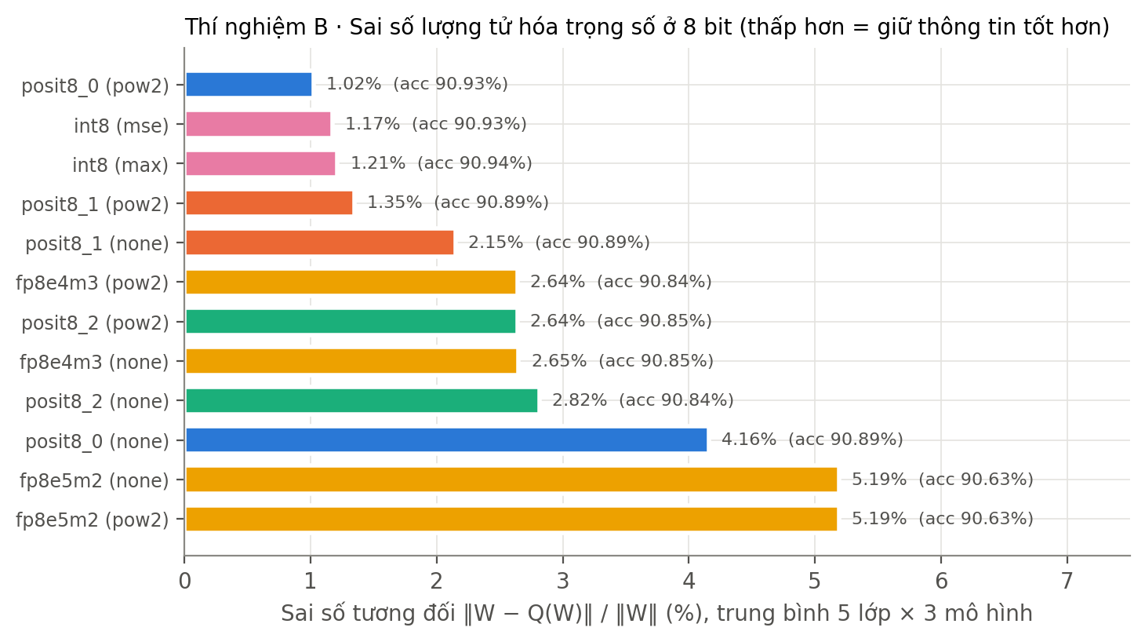
Hình 5. Sai số tương đối khi lượng tử hóa trọng số về 8 bit (Thí nghiệm B1).
Bảng 20. Thí nghiệm B2 — độ chính xác (%) theo số bit trọng số (TB 3 mô hình; FP: trong ngoặc là cấu hình bit mũ/định trị tốt nhất)
Số bit | Posit es=0 (không / có co giãn) | Posit es=1 | Posit es=2 | FP tốt nhất (không / có) | INT (cắt MSE)
4 | 69.57 / 87.96 | 85.26 / 88.25 | 73.98 / 73.51 | 72.78 (e3m0) / 88.86 (e2m1) | 89.13
5 | 85.65 / 90.15 | 89.47 / 90.31 | 88.57 / 88.33 | 88.79 (e3m1) / 90.69 (e2m2) | 90.74
6 | 89.72 / 90.72 | 90.61 / 90.64 | 90.34 / 90.35 | 90.40 (e3m2) / 90.83 (e2m3) | 90.94
7 | 90.67 / 90.86 | 90.77 / 90.80 | 90.60 / 90.64 | 90.64 (e4m2) / 90.88 (e2m4) | 90.85
8 | 90.89 / 90.93 | 90.89 / 90.89 | 90.84 / 90.85 | 90.93 (e3m4) / 90.90 (e2m5) | 90.93
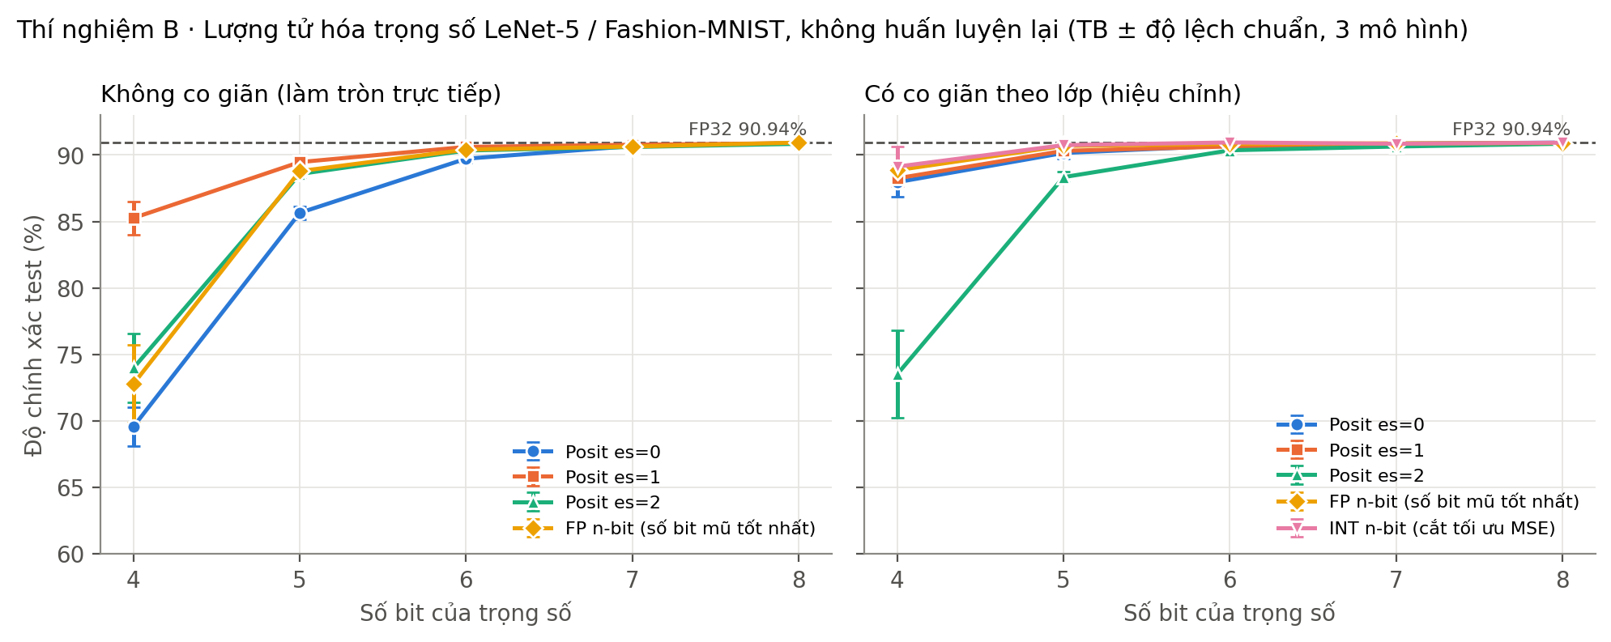
Hình 6. Độ chính xác theo số bit trọng số: trái — không co giãn; phải — có co giãn theo lớp (Thí nghiệm B2).

Nhận xét
- Ở 8 bit, mọi định dạng đều ≈ FP32 (chênh ≤ 0.3 điểm, nằm trong độ lệch giữa các mô hình) — lượng tử hóa trọng số 8-bit cho mạng nhỏ là "dễ", khớp [04] (Fashion-MNIST: posit 89.6 / float 89.6 / fixed 89.2).
- Dù độ chính xác bão hòa, sai số trọng số phân biệt rõ khả năng giữ thông tin: posit⟨8,0⟩ + co giãn 1.02% < INT8 1.17% < FP8 E4M3 2.65% < FP8 E5M2 5.19% → xác nhận "nhiều thông tin trên mỗi bit" của posit khi dữ liệu được đưa về vùng vàng; không co giãn thì posit⟨8,0⟩ sai số 4.16% (do 20% trọng số < minpos = 2⁻⁶).
- Không co giãn, ở 4 bit posit thắng lớn: posit⟨4,1⟩ 85.26% so với FP4 E2M1 chỉ 20.20% và FP4 tốt nhất 72.78% — đúng như [07] quan sát ở 5 bit: dải động tự nhiên của posit giúp nó không cần hiệu chỉnh.
- Có co giãn theo lớp, FP và INT bắt kịp và nhỉnh hơn posit ở 4–5 bit (4 bit: INT 89.13%, posit es=1 88.25%) — nhất quán với nhận xét của [12] rằng "scaled float" bám rất sát posit, và với đánh giá thận trọng của [44].
- es = 2 kém nhất ở 4–5 bit (ít bit phần lẻ nhất), es = 1 tốt nhất khi không co giãn — khớp [04], [07].
Điều nhóm hiểu ra
Lợi thế của posit không nằm ở 8 bit với mạng nhỏ, mà ở chỗ: (1) dùng được ngay cả khi không hiệu chỉnh nhờ dải động rộng + độ chính xác thon dần; (2) cùng số bit giữ thông tin tốt hơn nếu dữ liệu nằm gần 1. Khi đã có bước hiệu chỉnh tốt, INT/FP đuổi kịp — đây là lý do các nghiên cứu mới chuyển sang định dạng posit thích ứng [33], [12], [35].

6.6. Thí nghiệm C — Vai trò của quire

Thiết lập
- C1 (vi mô): tích vô hướng của K cặp số ngẫu nhiên (x giống activation sau ReLU, w giống trọng số), đều đã làm tròn về 8-bit; K = 16 … 4096; 300 lần lặp; đo sai số tương đối trung vị so với kết quả chính xác.
- C2 (mạng): suy luận LeNet-5 với cả trọng số và activation (đầu vào mỗi lớp) ở định dạng thấp bit; trọng số co giãn lũy thừa 2 theo lớp (như B); đầu ra mỗi lớp làm tròn về định dạng; so sánh 3 cách cộng dồn: Quire r(b + Σ x·w); FMA acc = r(acc + x·w) mỗi bước; Nhân/cộng riêng acc = r(acc + r(x·w)). Quire mô phỏng bằng float64. INT8 dùng hệ số co giãn activation hiệu chỉnh trên 2000 ảnh huấn luyện, cộng dồn int32 (chính xác).
Bảng 21. C1 — sai số tương đối trung vị của tích vô hướng posit⟨8,1⟩ theo độ dài K
K | Quire | FMA | Nhân/cộng riêng
16 | 1.55% | 4.47% | 4.87%
64 | 1.20% | 5.72% | 7.18%
256 | 1.12% | 10.83% | 12.26%
1024 | 1.35% | 26.32% | 28.51%
4096 | 1.40% | 59.63% | 58.64%
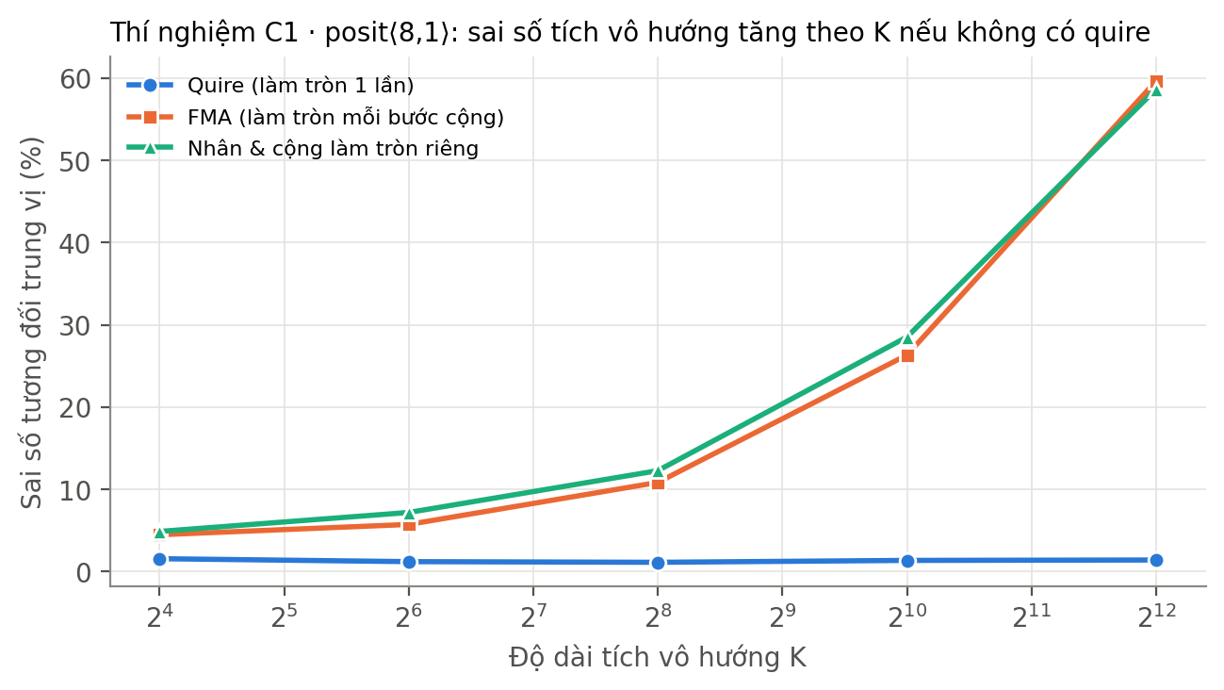
Hình 7. Sai số tích vô hướng posit⟨8,1⟩: quire giữ sai số ổn định quanh 1–1.6% (chỉ do 1 lần làm tròn), FMA tăng theo K (Thí nghiệm C1).
Bảng 22. C2 — độ chính xác suy luận LeNet-5 (%) với trọng số + activation thấp bit (FP32: 90.94%)
Định dạng (W + A) | Quire | FMA | Nhân/cộng riêng
posit⟨8,0⟩ | 90.89 ± 0.25 | 88.83 ± 0.29 | —
posit⟨8,1⟩ | 90.89 ± 0.26 | 89.80 ± 0.27 | 89.66 (seed 0)
posit⟨8,2⟩ | 90.87 ± 0.28 | 89.45 ± 0.42 | —
FP8 E4M3 | 90.84 ± 0.34 | 89.48 ± 0.43 | 88.92 (seed 0)
posit⟨16,1⟩ | 90.93 ± 0.31 | 90.94 ± 0.30 | —
INT8 (cộng dồn int32) | 90.98 ± 0.25 | — | —
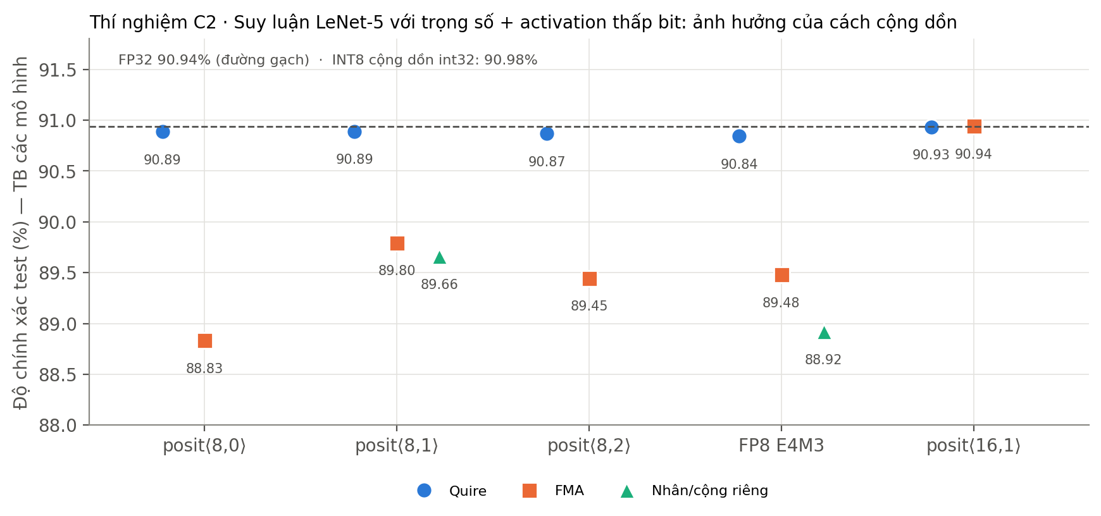
Hình 8. Ảnh hưởng của cách cộng dồn khi suy luận hoàn toàn 8-bit (Thí nghiệm C2).

Nhận xét
- C1 — quire giữ sai số không đổi, FMA thì không: với posit⟨8,1⟩, sai số trung vị khi có quire luôn trong khoảng 1.1–1.6% (chỉ do một lần làm tròn cuối), còn FMA tăng từ 4.5% (K = 16) lên 59.6% (K = 4096). Nguyên nhân: khi tổng tích lũy lớn dần so với mỗi tích mới, khoảng cách giữa hai posit liền kề quanh tổng lớn hơn tích → tích mới bị làm tròn mất (c + ab = c) — đúng hiện tượng [43] tr.3 mô tả. FP8 E4M3 cho kết quả tương tự (59.2% ở K = 4096).
- C2 — có quire, suy luận hoàn toàn 8-bit gần như không mất độ chính xác: posit⟨8,0⟩ 90.89%, posit⟨8,1⟩ 90.89%, posit⟨8,2⟩ 90.87%, FP8 E4M3 90.84% so với FP32 90.94% (giảm tối đa 0.10 điểm). Khớp kết luận của [03], [04], [43]: 8-bit + cộng dồn chính xác ≈ FP32.
- C2 — bỏ quire (FMA) thì mất độ chính xác ở mọi định dạng 8-bit: mức giảm so với quire: posit⟨8,0⟩ −2.06, posit⟨8,1⟩ −1.09, posit⟨8,2⟩ −1.42, FP8 E4M3 −1.36 điểm. Lớp fc1 cộng 400 tích, conv2 cộng 150 tích → hiện tượng c + ab = c xuất hiện thật trong mạng. Làm tròn cả tích (nhân/cộng riêng) cho posit⟨8,1⟩: 89.66% — xấp xỉ FMA, tức phần lớn sai số đến từ phép cộng dồn, không phải phép nhân.
- Ở 16 bit, quire không còn cần thiết: posit⟨16,1⟩ có quire 90.93%, không quire 90.94% — 12 bit phần lẻ quanh 1 đủ để mỗi lần cộng không mất thông tin đáng kể. Điều này giải thích vì sao POSAR [44] (32-bit) có thể bỏ quire mà vẫn chính xác.
- INT8 90.98% — vì phép cộng dồn số nguyên trong thanh ghi int32 vốn đã chính xác (không làm tròn). Nói cách khác, quire là cách để posit/float 8-bit có được tính chất "cộng dồn chính xác" mà INT8 có sẵn — và đó cũng là lý do quire tốn phần cứng ([44] tr.3, [27]).
Điều nhóm hiểu ra
Độ chính xác của mạng 8-bit phụ thuộc vào bộ cộng dồn không kém gì định dạng số. Posit 8-bit chỉ phát huy khi đi kèm quire (hoặc bộ cộng dồn rộng). Vì quire đắt, các hướng tối ưu như quire nhỏ [27] hay cộng dồn trong miền tuyến tính rộng [43], [35] là cần thiết để posit có lợi về phần cứng.

6.7. Thí nghiệm D — Huấn luyện bằng số độ chính xác thấp

Thiết lập
- LeNet-5/Fashion-MNIST, 10 epoch (như [11]), SGD momentum 0.9, lr 0.05 cosine, batch 128, seed 0. Không warm-up, không loss scaling, không co giãn ("thuần").
- Làm tròn ở mọi nơi dữ liệu chảy qua: trọng số dùng để tính, activation sau mỗi lớp, gradient của activation và trọng số, gradient của logits (loss), bộ nhớ momentum và trọng số chính sau mỗi bước cập nhật. Phép nhân–cộng bên trong conv/FC tính FP32 (tương đương có bộ cộng dồn rộng).
- Cấu hình hỗn hợp posit(8,2)* theo đúng O12L10 của [11]: W/A/G posit⟨8,2⟩, loss posit⟨10,2⟩, optimizer & trọng số chính posit⟨12,2⟩.
Bảng 23. Thí nghiệm D — độ chính xác test (%)
Cấu hình | W/A tính | Gradient | Loss | Optimizer + trọng số chính | Acc epoch 1 | Acc epoch 10
FP32 | FP32 | FP32 | FP32 | FP32 | 84.82 | 90.66
FP16 thuần | FP16 | FP16 | FP16 | FP16 | 85.42 | 90.58
Posit(16,1) thuần | posit⟨16,1⟩ | posit⟨16,1⟩ | posit⟨16,1⟩ | posit⟨16,1⟩ | 85.25 | 90.56
Posit(8,0) thuần | posit⟨8,0⟩ | posit⟨8,0⟩ | posit⟨8,0⟩ | posit⟨8,0⟩ | 10.00 | 10.00
Posit(8,2) thuần | posit⟨8,2⟩ | posit⟨8,2⟩ | posit⟨8,2⟩ | posit⟨8,2⟩ | 70.52 | 82.40
Posit(8,2)* hỗn hợp (O12L10) | posit⟨8,2⟩ | posit⟨8,2⟩ | posit⟨10,2⟩ | posit⟨12,2⟩ | 83.19 | 90.07
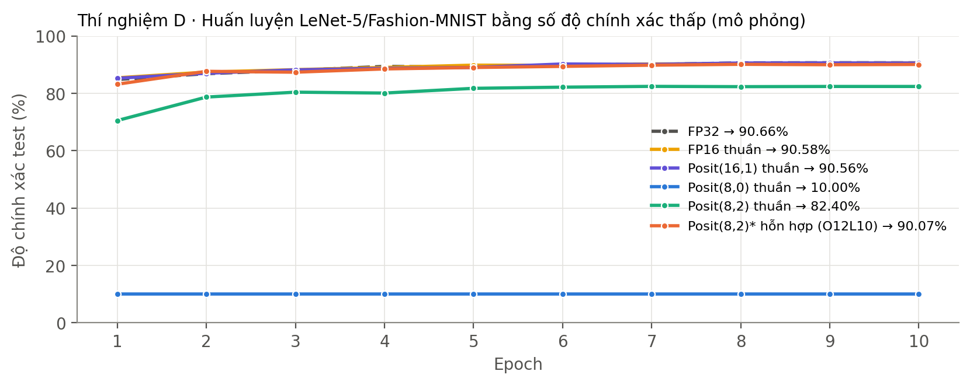
Hình 9. Đường cong độ chính xác khi huấn luyện bằng các định dạng khác nhau (Thí nghiệm D).

Nhận xét
- Posit⟨16,1⟩ huấn luyện như FP32: 90.56% so với 90.66% (chênh 0.10 điểm) — khớp [06], [08] (16-bit đủ cho huấn luyện).
- FP16 thuần cũng đạt 90.58% — khác với [06] (Float-16 thuần chỉ 81.7% trên Fashion-MNIST). Lý do có thể: mô phỏng của nhóm cộng dồn bên trong conv/FC bằng FP32 (giống tensor core) và LeNet-5 có gradient không quá nhỏ; [06] làm mọi phép toán ở 16-bit với MLP. → Kết luận "posit16 hơn float16" của [06] phụ thuộc cách cài đặt, không nên khái quát.
- Posit⟨8,0⟩ thuần: thất bại hoàn toàn: 10.00% — xấp xỉ đoán ngẫu nhiên 10 lớp, cùng kết luận với [11]: posit(8,0) không huấn luyện được, cả khi không quire (10.00%, Bảng 2) lẫn có quire (13.84%, Bảng 3) [11] tr.3–4.
- Posit⟨8,2⟩ thuần: 82.40% — es = 2 cho dải động rộng hơn (2^{±24} so với 2^{±6}) nên tốt hơn es = 0; vấn đề còn lại là độ phân giải khi cập nhật trọng số (chỉ 3 bit phần lẻ). Lưu ý khi so với [11]: cùng cấu hình này (posit(8,2) + quire) [11] chỉ đạt 19.39% (Bảng 3, tr.4), thấp hơn nhiều so với 82.40% của nhóm. Lý do: [11] thực hiện mọi phép toán bằng posit và tránh biểu diễn float trung gian (tr.2), còn mô phỏng của nhóm chỉ làm tròn ở biên các tensor — tích vô hướng, softmax/cross-entropy và các phép toán trung gian vẫn tính FP32. Vì vậy số của nhóm là cận trên lạc quan; kết luận định tính (8-bit thuần chưa đủ, cần độ chính xác hỗn hợp) không đổi.
- Posit(8,2)* hỗn hợp (O12L10 của [11]): 90.07% so với FP32 90.66% (chênh 0.59 điểm) — gần như bằng FP32, khớp [11] (90.25% vs 90.42%). Chỉ cần tăng độ chính xác cho optimizer/trọng số chính (12 bit) và loss (10 bit) — phần chiếm ~15% số phép toán [11] tr.4.
Điều nhóm hiểu ra
Khi huấn luyện, nút thắt là bước cập nhật trọng số: w ← w − lr·g với lr·g rất nhỏ so với w. Nếu w lưu ở 8 bit thì khoảng cách giữa hai giá trị liền kề quanh w lớn hơn lr·g → bước cập nhật bị làm tròn mất, mạng không học được. Giữ trọng số chính & optimizer ở độ chính xác cao hơn là giải pháp chung cho mọi định dạng (FP16 mixed precision [06], PositNN [11], GAN [40]).

6.8. Thí nghiệm E — Sigmoid/tanh nhanh
Kết quả đã trình bày ở Mục 2.9 (Hình sigmoid). Điểm đáng chú ý: sai số lớn nhất của tanh xấp xỉ do nhóm đo (0.0980 → 0.0379 sau hiệu chỉnh) trùng khớp đến 4 chữ số với [40], chứng tỏ nhóm đã cài đặt đúng công thức; sai số trung bình khác vì cách lấy mẫu khác (nhóm lấy mọi giá trị posit⟨16,0⟩ trong [0, 8], dày đặc gần 0).

6.9. Hạn chế của thực nghiệm
- Mạng nhỏ, dữ liệu nhỏ (LeNet-5, Fashion-MNIST) — chạy được trên laptop nhưng không đại diện cho ResNet/Transformer; ở 8 bit kết quả dễ bão hòa.
- Mô phỏng, không phải phần cứng posit thật → không đo được năng lượng/tốc độ; quire mô phỏng bằng float64 (sai số ~10⁻¹⁶, không ảnh hưởng kết luận).
- Thí nghiệm D chạy 1 seed (như [11]) do thời gian (~30–45 phút/cấu hình khi chạy song song trên CPU); Thí nghiệm C chế độ "nhân/cộng riêng" chỉ chạy trên mô hình seed 0 cho FP8 E4M3 và posit⟨8,1⟩ (chậm nhất, kết quả gần FMA).
- Dùng các cặp (n, es) của tài liệu (⟨8,0⟩, ⟨8,1⟩, ⟨8,2⟩, ⟨16,1⟩), không chỉ chuẩn 2022 (es = 2).

Chương 7. Kết luận và hướng phát triển

7.1. Kết luận
- Về lý thuyết: posit là định dạng có độ chính xác thon dần, dải động rộng, ít ngoại lệ, đi kèm quire. Nhóm đã tự cài đặt bộ mô phỏng posit khớp 100% với thư viện chuẩn SoftPosit, kiểm chứng lại dải động công bố trong [18], [43] và công thức sigmoid/tanh nhanh của [40].
- Về bằng chứng: posit 8-bit (es phù hợp + quire) cho suy luận gần FP32 trên nhiều CNN kể cả ResNet-50/ImageNet; posit 16-bit huấn luyện được như FP32; ưu thế rõ nhất ở ≤ 6 bit; 8-bit thuần không huấn luyện được nếu không có độ chính xác hỗn hợp.
- Về phương pháp tối ưu: bốn hướng — phần cứng (PLAM, ELMA, quire nhỏ, SIMD), định dạng/lượng tử hóa (co giãn, es theo dữ liệu, Adaptive Posit → ALPS → Logarithmic Posit), tích hợp hệ thống (lưu posit tính FP16, RISC-V), huấn luyện (warm-up, mixed precision, loss scaling).
- Về đánh giá khách quan: posit chưa phải lời giải thay thế ngay cho FP16/INT8 trong thực tế vì thiếu phần cứng và chi phí giải mã; giá trị lớn nhất của nó nằm ở ý tưởng độ chính xác thon dần và cộng dồn chính xác — các ý tưởng này đang được hấp thụ vào các định dạng lai thế hệ mới [35].

7.2. Hướng phát triển (giai đoạn cuối kỳ)
- Mở rộng thí nghiệm sang mạng lớn hơn (ResNet-18 CIFAR-10) và áp dụng Posit Standard 2022 (es = 2) để so sánh với các bài cũ.
- Cài đặt thử PLAM trong bộ mô phỏng để đo ảnh hưởng của sai số 11.1% lên độ chính xác ở 8-bit (khoảng trống [36] chưa làm).
- Thử co giãn activation và generalized posit (sc, rs) theo ALPS [12] ở 4–6 bit.
- Tìm hiểu phần cứng: mô tả RTL bộ giải mã posit trên FPGA hoặc khảo sát bộ đồng xử lý RISC-V.

Phụ lục A. Các lỗi và mâu thuẫn số liệu phát hiện khi đọc tài liệu
Trong quá trình kiểm tra chéo, nhóm phát hiện các điểm sau. Khi trình bày nên dùng con số đã đính chính hoặc nêu rõ mâu thuẫn.
Bảng 24. Danh sách lỗi/mâu thuẫn trong tài liệu
# | Bài | Vấn đề | Nhóm kiểm tra
1 | [01] tr.3 | Tiết kiệm bộ nhớ AlexNet ghi 23% | 1 − 7/9 = 22.2%
2 | [07] tr.8 | Viết posit-16 huấn luyện giảm "< 1%" | Bảng V: 1.55 và 1.71 điểm → < 2% như [06]
3 | [08] tr.4 | ImageNet: bảng ghi 120 epoch, văn bản ghi 90 epoch | Không nhất quán
4 | [08] tr.5–6 | Công suất MAC giảm "22–83%" | Tính từ Bảng V: 29.8–86.1% (diện tích 5.6–76.1% thì khớp)
5 | [18] tr.6 Bảng 5 | ResNet50 P8.0: Top-1 71.3 nhưng Top-5 9.8 | Vô lý (Top-5 ≥ Top-1) → lỗi đánh máy
6 | [35] tr.1 | "giảm trung bình < 1% trên CNN và ViT" | CNN TB 0.94 ✔; ViT TB 2.13; cả 6 mô hình 1.54
7 | [42] tr.2 | k = m + 1 khi r = 1 | Đúng phải là k = m − 1
8 | [42] tr.6 | "phần cứng posit rẻ hơn float/fixed" | So bộ cộng posit 8-bit với float 32-bit; bộ nhân posit 8-bit lớn gấp ~4.4× bộ cộng float32
9 | [44] tr.9–10 | maxpos posit(8,1) = 192; minpos 2⁻¹⁰ | Đúng: 4096 = 2¹², minpos 2⁻¹² (bài cũng tự ghi 0x1 = 2.44×10⁻⁴ = 2⁻¹²)
10 | [48] tr.4 Hình 4 | LeNet-5/CIFAR-10 FP32 ≈ 99% | Trùng y hệt cột MNIST → lỗi sao chép
11 | [48] tr.4 | Overhead đa độ chính xác 6.9% LUT | Bảng I: 5674/5097 → 11.3%
12 | [48] tr.4 | Virtex-7 (xc7z010); diện tích "2.548 µm²" | xc7z010 là Zynq-7000; Bảng II/III: ~25 000 µm²
13 | [33] tr.1 | "8-layer DNN" CIFAR-10 92.10% → 15.18% | Bảng 2: đó là ResNet-50, không phải mạng 8 lớp
14 | [40] vs nhóm | Sai số TB tanh xấp xỉ 0.056 → 0.0086 | Nhóm đo trên mọi giá trị posit⟨16,0⟩ trong [0, 8]: 0.042 → 0.014 (khác cách lấy mẫu); sai số lớn nhất khớp tuyệt đối

A.2. Đính chính sườn ban đầu của nhóm
Vị trí | Nội dung sườn | Đính chính | Nguồn
Slide 5 | Deep Positron & PositNN suy luận CNN 8/7-bit | Deep Positron: MLP trên dữ liệu bảng; PositNN [11]: huấn luyện. CNN suy luận: [01], [07], [43], [18] | [03] tr.5; [11] tr.1
Slide 5 | Deep PeNSieve/QPyTorch: warm-up + layer-wise scaling | Đúng nguồn là [08] Lu et al. | [08] tr.3–4
Slide 9 | "PLAU" 72.8% / 81.8% | PLAM, 72.86% / 81.79% / 17.01% (32-bit, so với bộ nhân posit chính xác) | [36] tr.1, 5
Slide 11 | "Chạy thử nghiệm thực tế… ~10%" | Số 10% là Bảng 2 của [11]; nay nhóm tự chạy Thí nghiệm D | [11] tr.3
Slide 11 | Mixed precision hoặc quire → < 1% | Chỉ quire ≤ 19.39%; phải kết hợp; CIFAR-10 vẫn −1.64 | [11] tr.4

Phụ lục B. Ma trận bằng chứng (khẳng định → nguồn)
Bản đầy đủ hơn (kèm mức độ tin cậy) nằm ở file 01_ghi_chu_bai_bao/00_MUC_LUC_va_MA_TRAN_BANG_CHUNG.md.
Khẳng định | Nguồn (trang PDF)
Float32 có dải động > 80 bậc độ lớn — thừa cho DNN | [03] tr.2; [04] tr.2
FP16 nhiều mẫu NaN, hai số 0, gradual underflow | [03] tr.2; [05] tr.2
Float 8-bit kiểu IEEE lãng phí ~6% mã cho NaN | [43] tr.2
45 nm: FP32/FP16 cộng 2×, nhân ~4× năng lượng; bộ nhớ 1 MB ~10× so với 8 kB | [06] tr.1; [07] tr.1
28 nm: đọc SRAM 16-bit = 80× MAC; DRAM ~2.6 bậc | [33] tr.2
Công thức posit, k = −m / m−1, useed = 2^(2^es) | [06] tr.1; [03] tr.2; [11] tr.2
maxpos = useed^(n−2) | [03] tr.4; [08] tr.2
Dải động posit8 es 0/1/2 = 3.61/7.22/14.45 bậc | [18] tr.4 Bảng 2
Độ chính xác tối đa 8-bit: posit 6 bit vs float 5 bit | [42] tr.5 Bảng 2
Quire = Kulisch, làm tròn 1 lần; FMA: c + ab = c | [43] tr.3; [03] tr.3
Kích thước quire n²/2 (chuẩn nháp 3.2) | [11] tr.2 Bảng 1
Quire ~10× diện tích, ~8× trễ | [44] tr.3
Posit 8-bit ≥ float/fixed 8-bit (MLP) | [03] tr.5; [04] tr.6
5-bit CIFAR-10: posit 41.33% / float 12.83% / fixed 9.71% | [07] tr.7 Bảng III
Linear quantization: MNIST 5-bit es=0 91.05% → 98.28% | [07] tr.8 Bảng IV
ResNet-50 posit(8,1) −0.87%; posit(8,0) −76.03% | [43] tr.5 Bảng 2
Posit8 es=0 làm sụp VGG16/ResNet50; BN nhạy | [18] tr.5–6
Posit-16 vs Float-16 huấn luyện: 96.5/90.6 (MNIST) | [06] tr.2
ImageNet ResNet-18 posit16 71.09% vs FP32 71.02% | [08] tr.4
Posit(8,0) huấn luyện kẹt 10%; quire ≤ 19.39%; O12L10 90.25% | [11] tr.3–4
PLAM −72.86% diện tích, −81.79% công suất, sai số ≤ 11.1% | [36] tr.1, 4, 5
Mô phỏng huấn luyện CifarNet ~10 ngày | [36] tr.4
Sigmoid nhanh (X ⊕ 2^(n−1)) >> 2 | [05] tr.7; [21] tr.3; [40] tr.4
RISC-V vector hóa: ≥ 10× / > 100×; ngang ARM SVE | [21] tr.6–8
Quire 15 bit thay 63 bit: −43% diện tích | [27] tr.3
ALPS: +14% vs posit, +6% vs scaled float | [12] tr.6–7
Adaptive Posit 5-bit ResNet-50: 51.49% vs 15.18% | [33] tr.7
LP: ~2× TOPS/mm² so với ANT/BitFusion | [35] tr.5
GAN: P8+ ≈ FP16; FP8 FID 423 | [40] tr.5 Bảng I
POSAR: posit32 +30% LUT, nhanh hơn 30%; posit8 sai ở ML cổ điển | [44] tr.9–11
Posit bền hơn float với lật bit > 95% | [46] tr.4
Posit8 → FP16 giải nén: 2/3 diện tích bảng tra | [18] tr.10
SPADE: 1.38 GHz, 6.1 mW, 28 nm | [48] tr.4

Phụ lục C. Bảng thuật ngữ Anh – Việt
Thuật ngữ (Anh) | Tiếng Việt / giải thích
Posit, Unum (universal number) | Định dạng số thực của Gustafson; posit = unum loại III
Regime | Trường chế độ — mã hóa unary phần lớn của số mũ, độ dài thay đổi
useed | Cơ số của regime, useed = 2^(2^es)
es (exponent size) | Số bit mũ tối đa
maxpos / minpos | Số dương lớn nhất / nhỏ nhất biểu diễn được
NaR (Not a Real) | Giá trị "không phải số thực", thay cho ∞ và NaN
Tapered precision | Độ chính xác thon dần (cao quanh 1, giảm dần ra hai phía)
Golden zone | Vùng giá trị posit chính xác hơn float
Quire / Kulisch accumulator | Bộ cộng dồn chính xác (thanh ghi fixed-point rất rộng)
EMAC / EMA | Nhân–cộng chính xác (exact multiply-accumulate)
FMA (fused multiply-add) | Nhân–cộng hợp nhất, làm tròn 1 lần mỗi bước
Dynamic range | Dải động = log₁₀(max/min)
Decimal accuracy | Độ chính xác thập phân = −log₁₀|log₁₀(x̂/x)|
Quantization (PTQ / QAT) | Lượng tử hóa (sau huấn luyện / có huấn luyện)
Mixed precision | Độ chính xác hỗn hợp (mỗi giai đoạn/lớp một định dạng)
Loss scaling | Nhân hàm mất mát để gradient không bị tràn dưới
Warm-up training | Huấn luyện khởi động (vài epoch đầu bằng FP32)
Layer-wise scaling | Co giãn theo từng lớp
EDP (energy-delay product) | Tích năng lượng × độ trễ
LUT / DSP / FF | Tài nguyên FPGA: bảng tra / khối DSP / flip-flop
SIMD | Một lệnh – nhiều dữ liệu
Soft error, SEU/MBU | Lỗi mềm do lật bit; lật 1 bit / nhiều bit
SQNR | Tỉ số tín hiệu trên nhiễu lượng tử

Phụ lục D. Hướng dẫn chạy lại thực nghiệm
Toàn bộ mã nằm trong thư mục 02_demo (Python 3.11+, PyTorch ≥ 2.1, numpy, matplotlib; tùy chọn softposit để kiểm chứng). Dữ liệu Fashion-MNIST (4 file .gz) để trong 02_demo/data.
Bước | Lệnh | Thời gian (Apple M2) | Kết quả
0 | python 01_validate_formats.py | ~1 phút | results/00_validation.json
1 | python 02_train_baselines.py | ~9 phút | 3 mô hình LeNet-5 FP32
A | python 03_expA_tapered_precision.py | < 1 phút | figures/A_tapered_precision.png
B | python 04_expB_weight_ptq.py | ~2 phút | results/04_expB_weight_ptq.json
C | python 05_expC_quire.py | ~1–1.5 giờ | results/05_expC_quire.json
D | python 06_expD_lowprec_training.py 0 | ~1.5 giờ | results/06_expD_training.json
E | python 07_expE_fast_sigmoid.py | < 1 phút | figures/E_fast_sigmoid.png
Hình | python 08_make_figures.py | < 1 phút | figures/B_, C_, D_
Tệp posit_lab/numformats.py chứa bộ mã hóa/giải mã posit, minifloat (FP8…), INT; posit_lab/quant.py chứa các chế độ co giãn; mọi script ghi log vào results/log_*.txt.

Tài liệu tham khảo
[01] S. H. F. Langroudi, T. Pandit, D. Kudithipudi, "Deep learning inference on embedded devices: Fixed-point vs posit," in Proc. 1st Workshop on Energy Efficient Machine Learning and Cognitive Computing for Embedded Applications (EMC²), 2018, pp. 19–23. arXiv:1805.08624.
[03] Z. Carmichael, H. F. Langroudi, C. Khazanov, J. Lillie, J. L. Gustafson, D. Kudithipudi, "Deep Positron: A deep neural network using the posit number system," in Proc. Design, Automation & Test in Europe (DATE), 2019, pp. 1421–1426.
[04] Z. Carmichael, H. F. Langroudi, C. Khazanov, J. Lillie, J. L. Gustafson, D. Kudithipudi, "Performance-efficiency trade-off of low-precision numerical formats in deep neural networks," in Proc. Conf. Next Generation Arithmetic (CoNGA), ACM, 2019, pp. 1–9, doi: 10.1145/3316279.3316282.
[05] R. Murillo Montero, A. A. Del Barrio, G. Botella, "Template-based posit multiplication for training and inferring in neural networks," arXiv:1907.04091, 2019.
[06] H. F. Langroudi, Z. Carmichael, D. Kudithipudi, "Deep learning training on the edge with low-precision posits," arXiv:1907.13216, 2019.
[07] H. F. Langroudi, Z. Carmichael, D. Pastuch, D. Kudithipudi, "Cheetah: Mixed low-precision hardware & software co-design framework for DNNs on the edge," arXiv:1908.02386, 2019.
[08] J. Lu, S. Lu, Z. Wang, C. Fang, J. Lin, Z. Wang, L. Du, "Training deep neural networks using posit number system," in Proc. IEEE Int. System-on-Chip Conf. (SOCC), 2019, pp. 62–67 (theo DBLP). arXiv:1909.03831.
[11] G. Raposo, P. Tomás, N. Roma, "PositNN: Training deep neural networks with mixed low-precision posit," in Proc. IEEE ICASSP, 2021, doi: 10.1109/ICASSP39728.2021.9413919.
[12] H. F. Langroudi, V. Karia, Z. Carmichael, A. Zyarah, T. Pandit, J. L. Gustafson, D. Kudithipudi, "ALPS: Adaptive quantization of deep neural networks with generalized posits," in Proc. IEEE/CVF CVPR Workshops, 2021, pp. 3100–3109, doi: 10.1109/CVPRW53098.2021.00346.
[18] O. Desrentes, D. Resmerita, B. Dupont de Dinechin, "A Posit8 decompression operator for deep neural network inference," in Proc. CoNGA 2022, Springer LNCS, 2022, pp. 14–30, doi: 10.1007/978-3-031-09779-9_2.
[21] M. Cococcioni, F. Rossi, E. Ruffaldi, S. Saponara, "Vectorizing posit operations on RISC-V for faster deep neural networks: experiments and comparison with ARM SVE," Neural Computing and Applications, vol. 33, pp. 10575–10585, 2021, doi: 10.1007/s00521-021-05814-0.
[27] Y. Nakahara, Y. Masuda, M. Kiyama, M. Amagasaki, M. Iida, "A posit based multiply-accumulate unit with small quire size for deep neural networks," IPSJ Trans. System LSI Design Methodology, vol. 15, pp. 16–19, 2022, doi: 10.2197/ipsjtsldm.15.16.
[33] H. F. Langroudi, V. Karia, J. L. Gustafson, D. Kudithipudi, "Adaptive Posit: Parameter aware numerical format for deep learning inference on the edge," in Proc. IEEE/CVF CVPR Workshops, 2020, pp. 726–727, doi: 10.1109/CVPRW50498.2020.00371.
[35] A. Ramachandran, Z. Wan, G. Jeong, J. Gustafson, T. Krishna, "Algorithm-hardware co-design of distribution-aware logarithmic-posit encodings for efficient DNN inference," in Proc. 61st ACM/IEEE Design Automation Conference (DAC), 2024. arXiv:2403.05465.
[36] R. Murillo, A. A. Del Barrio, G. Botella, M. S. Kim, H. Kim, N. Bagherzadeh, "PLAM: A posit logarithm-approximate multiplier," IEEE Trans. Emerging Topics in Computing, 2021, doi: 10.1109/TETC.2021.3109127.
[40] N.-M. Ho, D.-T. Nguyen, H. De Silva, J. L. Gustafson, W.-F. Wong, I. J. Chang, "Posit arithmetic for the training and deployment of generative adversarial networks," in Proc. Design, Automation & Test in Europe (DATE), 2021, pp. 1350–1355.
[42] Z. Wan, E. Mibuari, E.-Y. Yang, T. Tambe, "Study of posit numeric in speech recognition neural inference," báo cáo đồ án môn CS247r, Harvard University, 2018.
[43] J. Johnson, "Rethinking floating point for deep learning," arXiv:1811.01721, 2018.
[44] S. D. Ciocirlan, D. Loghin, L. Ramapantulu, N. Țăpuș, Y. M. Teo, "The accuracy and efficiency of posit arithmetic," arXiv:2109.08225, 2021.
[46] I. Alouani, A. Ben Khalifa, F. Merchant, R. Leupers, "An investigation on inherent robustness of posit data representation," in Proc. Int. Conf. VLSI Design (VLSID), 2021. arXiv:2101.01416.
[48] S. Kumar, L. Vinnakota, M. Lokhande, S. K. Vishvakarma, A. Teman, "SPADE: A SIMD posit-enabled compute engine for accelerating DNN efficiency," arXiv:2601.17279, 2026 (preprint).
[S1] J. L. Gustafson, I. T. Yonemoto, "Beating floating point at its own game: Posit arithmetic," Supercomputing Frontiers and Innovations, vol. 4, no. 2, pp. 71–86, 2017. (ngoài thư mục)
[S2] Posit Working Group, Standard for Posit™ Arithmetic (2022), 2022. (ngoài thư mục)
[S3] H. Xiao, K. Rasul, R. Vollgraf, "Fashion-MNIST: a novel image dataset for benchmarking machine learning algorithms," arXiv:1708.07747, 2017.
[S4] Y. LeCun, L. Bottou, Y. Bengio, P. Haffner, "Gradient-based learning applied to document recognition," Proc. IEEE, vol. 86, no. 11, pp. 2278–2324, 1998.
[S5] C. Leong, SoftPosit (thư viện tham chiếu posit, bản Python softposit), dùng để kiểm chứng bộ mô phỏng của nhóm.

